**МИНИСТЕРСТВО НАУКИ И ВЫСШЕГО ОБРАЗОВАНИЯ РОССИЙСКОЙ ФЕДЕРАЦИИ**

**ФЕДЕРАЛЬНОЕ ГОСУДАРСТВЕННОЕ АВТОНОМНОЕ ОБРАЗОВАТЕЛЬНОЕ**

**УЧРЕЖДЕНИЕ ВЫСШЕГО ОБРАЗОВАНИЯ**

**«СЕВАСТОПОЛЬСКИЙ ГОСУДАРСТВЕННЫЙ УНИВЕРСИТЕТ»**

|  |
| --- |
| Институт информационных технологий и управления в технических системах |
| (полное название института) |

|  |
| --- |
| кафедра «Информационные системы» |
| (полное название кафедры) |

**Пояснительная записка**

к курсовому проекту

по дисциплине «Веб-технологии»

|  |  |  |  |  |  |  |  |  |  |  |  |  |  |  |  |  |
| --- | --- | --- | --- | --- | --- | --- | --- | --- | --- | --- | --- | --- | --- | --- | --- | --- |
| на тему | **Разработка WEB-сайта фабрики по изготовлению мебели** | | | | | | | | | | | | | | | |
|  | | | | | | | | | | | | | | | | |
|  | | | | | | | | | | | | | | | | |
|  | | | | | | | | | | | | | | | | |
| Выполнил: студент | | | III | | | курса, группы: | | | | | **ИС/б-17-2-о** | | | | | |
|  | | | | | | | | | | | | | | | | |
| Направления подготовки (специальности) | | | | | | | | | | | 09.03.02 | | | | | |
|  | | | | | | | | | | | | | | | | |
| Информационные системы и технологии | | | | | | | | | | | | | | | | |
| (код и наименование направления подготовки (специальности)) | | | | | | | | | | | | | | | | |
| профиль (специализация) | | | | | |  | | | | | | | | | | |
|  | | | | | | | | | | | | | | | | |
|  | | | | | | | | | | | | | | | | |
| **Долженко Илья Андреевич** | | | | | | | | | | | | | | | | |
| (фамилия, имя, отчество студента) | | | | | | | | | | | | | | | | |
|  | | | | | | | | | | | | | | | | |
| Руководитель | | | Дрозин А.Ю. | | | | | | | | | | | | | |
|  | | | (фамилия, инициалы, степень, звание, должность) | | | | | | | | | | | | | |
|  | | | | | | | | | | | | | | | | |
| Защита « | |  | | » |  | | | | 20 | | 20 | г. | | Оценка | |  |
|  | | | | | | | | | | | | | | | | |
| Руководитель | | | | | | |  | | | | | |  | |  | |
|  | | | | | | | (подпись) | | | | | |  | | (инициалы, фамилия) | |
|  | | | | | | | | | | | | | | | | |
| Ведущий преподаватель | | | | | | |  | | | | | |  | | Дрозин А.Ю. | |
|  | | | | | | | (подпись) | | | | | |  | | (инициалы, фамилия) | |
|  | | | | | | | | | | | | | | | | |
| 20 | | | | | | | | 20 | | г. | | | | | | |

**АННОТАЦИЯ**

В документе представлено описание основных этапов выполнения курсового проекта по дисциплине «Веб-технологии». Курсовой проект посвящен разработке WEB-сайта по заданной вариантом теме. Приведено техническое задание, по которому реализован данный проект.

**ТЕХНИЧЕСКОЕ ЗАДАНИЕ НА РАЗРАБОТКУ**

**1 Цели создания и целевая аудитория**

Цели создания сайта:

1. Представление информации о фирме в сети Интернет с целью расширения сферы её деятельности.

2. Круглосуточное привлечение новых клиентов с целью увеличения объёма продаж.

3. Осуществить удаленную демонстрацию товара.

4. Помощь клиенту в выборе предлагаемой продукции.

Целевой аудиторией сайта являются клиенты, заинтересованные в приобретении предлагаемой продукции или услуги.

**2 Структура сайта**

В разрабатываемом WEB-сайте фабрики по изготовлению мебели предполагается создание двух независимых интерфейсов пользователей: интерфейс пользователей-посетителей и интерфейс пользователя-администратора сайта.

Для интерфейса администратора сайта необходима организация авторизированного доступа. Интерфейс пользователя-администратора обеспечивает администратору сайта возможность добавлять, изменять и удалять информацию некоторых разделов сайта. Информация, добавляемая администратором, сохраняется в базе данных и отображается в соответствующих разделах пользовательского интерфейса WEB-сайта.

Интерфейс пользователей-посетителей имеет свободный доступ – и содержит структурированную информацию о компании и ее продукции. Пользовательский интерфейс содержит статические разделы (разделы, для изменения которых необходимо привлечение разработчика или стороннего WEB-программиста) и динамические разделы (содержимое динамических разделов формируется программно по информации добавленной администратором сайта и хранящейся в базе данных).

Ниже будет более подробно описана структура и содержимое пользовательского и администраторского интерфейсов разрабатываемого WEB-сайта фабрики по изготовлению мебели.

**2.1 Пользовательский интерфейс**

Ниже представлено более подробное описание структуры и содержания WEB-страниц пользовательского интерфейса WEB-сайта фабрики по изготовлению мебели.

2.1.1 Структура сайта

Каждая страница включает в себя меню сайта, которое состоит из двух частей: верхнее меню и нижнее меню.

Верхнее меню также состоит из 3-х частей:

1. Навигация по сайту – представляет собой строку ссылок, каждая из которых введет на определенную страницу, а также кнопки входа и регистрации, при нажатии на которых открывается модальное окно, предлагающее выполнить соответствующее действие.

2. Информация о фирме – блок содержит логотип фирмы и контактную информацию (адрес магазина, почта, телефон).

3. Каталог сайта

Нижнее меню сайта состоит из 2-х частей:

1. Навигация по сайту, по аналогии с навигацией верхнего меню.

2. Блок, содержащий краткий список предлагаемой продукции и контактную информацию с кнопками “Вызвать замерщика” и “Заказать звонок”.

В правой части сайта должна располагаться корзина, которая будет отображать текущее количество покупок и информацию о них.

Между верхним и нижним меню располагается контент страниц, описанных в следующих пунктах данного технического задания.

2.1.2 Главная страница сайта

Главная страница сайта имеет следующую структуру:

1. Рекламная карусель, на которой располагаются баннеры с акциями, скидками и т.д.

2. Блок популярных товаров среди клиентов.

3. Блок новых товаров в каталоге.

4. Блок, описывающий преимущества нашей фирмы.

5. Блок последних новостей в фирме.

6. Блок, предлагающий оформить индивидуальные дизайн с кнопкой вызова дизайнера-замерщика.

7. Блок с отзывами клиентов.

8. Блок для оформления обратного звонка.

2.1.3 Страница “Каталог”.

Страница “Каталог” состоит из 2-х логических блоков:

1. В левой части страницы расположено меню с параметрами выбора продукции (цена, популярное/новинка, стиль, цвет, тип).

2. В правой части отображается отсортированная по заданным параметрам мебель.

2.1.4 Страница “О товаре”.

Данная страница отображает информацию о выбранном товаре из каталога (галерея, цена, описание) и кнопку добавления в корзину. Также на данной странице должна быть возможность написать отзыв о товаре.

2.1.5 Страница “О фабрике”.

Данная страница содержит информацию о нашей фабрике (её история, галерея, почему необходимо выбирать нашу компанию).

2.1.6 Страница “Оплата и доставка”.

Данная страница описывает все возможные способы оплаты товара и его доставка клиенту.

2.1.7 Страница “Новости”.

Данная страница содержит новости фабрики (скидки, акции, новые поставки товара и т.п.), отсортированные по дате (по новизне). На странице должна быть реализована возможность переключения между страницами новостей. На каждой странице должно располагаться девять новостей.

На странице подробного просмотра текущей новости должен располагаться блок, предлагающий пользователю подписаться на рассылку, под этим блоком также должны находиться три последние новости на сайте.

2.1.8 Страница “Отзывы”.

На данной странице содержатся все отзывы клиентов. На странице должна быть реализована возможность переключения между страницами отзывов. На каждой странице должно располагаться девять отзывов.

2.1.9 Страница “Контакты”.

Страница “Контакты” содержит номера фабрики, электронную почту, адреса салонов, график работы и схему проезда по Яндекс картам.

2.1.10 Страница “Личный кабинет”.

На данной странице содержится личная информация клиента (ФИО, почта, телефон, адрес доставки, список сделанных заказов и кнопка редактирования профиля).

2.1.11 Страница “Оформление товара”.

Данная страница содержит блок выбранных для покупки товаров и форму для заполнения, содержащую следующие поля: ФИО, телефон, почта, адрес, примечание к товару. В случае если пользователь авторизован на сайте, то соответствующие поля будут автоматически заполнены.

2.1.12 Страница “Просмотр заказа”.

Данная страница содержит таблицу заказанных товаров с информацией о самом заказе на момент его создания (адрес, фио, телефон, почта, примечание, дата).

**2.2 Интерфейс администратора**

Ниже представлено описание страниц раздела администратора.

2.2.1 Страница администрирования каталога

Страница “Каталог” интерфейса администратора предназначена для добавления, удаления и редактирования новых товаров в каталоге. Страница содержит список товаров, разделенных по категориям, в каждой из которых содержится таблица, отображающая все товары выбранной категории.

Таблица товаров в каждой категории содержит следующие колонки:

1. Название товара.

2. Текущая цена товара.

3. Старая цена.

4. Описание товара.

5. Управляющие кнопки (добавление, редактирование, удаление). При нажатии на кнопку добавления или редактирования появляется модальное окно с формой.

2.2.2 Страница администрирования информации о фабрике

Страница предназначена для редактирования информации о фабрике. Она содержит форму для ввода описания фабрики, ее контактных номером и адрес.

2.2.3 Страница администрирования новостей

Страница "Новости" интерфейса администратора предназначена для добавления, удаления и редактирования новостей компании. Страница содержит отсортированный по убыванию даты публикации список новостей в виде таблицы.

Таблица списка новостей содержит следующие колонки:

1. Дата публикации (по умолчанию содержит текущую дату веб-сервера).

2. Анонс новости (краткое описание) – простое поле ввода текста.

3. Управляющие кнопки (добавление, редактирование, удаление). При нажатии на кнопку добавления или редактирования появляется модальное окно с формой.

Форма добавления/редактирования новостей содержит следующие поля ввода:

1. Изображение.

2. Анонс новости.

3. Текст новости – визуальный текстовый редактор, содержит кнопки выделения текста жирным шрифтом, курсивом, цветом, выпадающие меню для выбора размера шрифта, создания маркированных и нумерованных списков, вставки изображений.

2.2.4 Страница администрирования отзывов

Страница "Отзывы" интерфейса администратора предназначена для удаления отзывов о фабрике. Страница содержит отсортированный по убыванию даты публикации список отзывов в виде таблицы.

Таблица списка новостей содержит следующие колонки:

1. Имя отправителя отзыва.

2. Дата публикации отзыва.

3. Текст отзыва.

3. Кнопка удаления отзыва.

2.2.5 Страница администрирования заявок пользователей

Данная страница содержит список полученных заявок в виде таблицы, отсортированных по типу (оформление товара, заявка на замер, заявка на обратную связь, заявка на рассылку).

2.2.6 Страница просмотра статистики фабрики

Данная страница содержит информацию о заказах товара, отзывах и количество новых пользователей за последний месяц, неделю и день.

**3. Пожелания по сайту**

Все страницы разрабатываемого сайта должны быть выдержаны в одном стиле. Корпоративные цвета: оранжевый, белый, серый. Ширина: 1200px.

**4. Технические требования к сайту**

Сайт должен работать на основных современных браузерах (Google Chrome, Safari, Opera, Mozilla Firefox, Edge). Кроме того, сайт долен быть адаптивным: работать на устройствах с любым разрешением экрана (компьютерах, смартфонах, планшетах, телевизорах).

Требования к установленному на веб-сервере ПО:

1. Frontend (React + Redux).

2. Backend (Node.js + MongoDB)

**СОДЕРЖАНИЕ**

ВВЕДЕНИЕ 12

1. ПОСТАНОВКА ЗАДАЧИ 13

2. АНАЛИЗ И ОПИСАНИЕ ПРЕДМЕТНОЙ ОБЛАСТИ 14

3. ПРОЕКТИРОВАНИЕ БАЗЫ ДАННЫХ WEB-САЙТА 15

4. ВЫБОР ИНСТРУМЕНТАЛЬНЫХ СРЕДСТВ 21

5. РАЗРАБОТКА РАЗДЕЛА АДМИНИСТРАТОРА 23

5.1. Проектирование интерфейса раздела администратора 23

5.2. Разработка программных модулей раздела администратора 29

6. РАЗРАБОТКА РАЗДЕЛА ПОЛЬЗОВАТЕЛЯ 35

6.1. Проектирование интерфейса раздела пользователя 35

6.2. Разработка программных модулей раздела пользователя 47

7. ТЕСТИРОВАНИЕ РАЗРАБОТАННОГО САЙТА 53

7.1. Анализ кроссбраузерности сайта 53

7.2. Профилирование разработанного сайта 55

7.3. Тестовые примеры работы 57

ЗАКЛЮЧЕНИЕ 69

СПИСОК ЛИТЕРАТУРЫ И ИНФОРМАЦИОННЫХ РЕСУРСОВ 70

ПРИЛОЖЕНИЕ А. КОД ПРИЛОЖЕНИЯ 71

**ВВЕДЕНИЕ**

Информационные технологии сегодня настолько плотно вошли в нашу жизнь, что стали двигателем развития не только отдельных компаний, но и всего общества в целом. Ввиду возрастания потребностей человечества в обработке все большего объема данных, средства получения информации совершенствовались от самых ранних механических изобретений до современных компьютеров. C появлением глобальной сети каждый человек получил интерактивный инструмент, позволяющий сообщить миру об услугах и товарах компании, привлечь единомышленников и покупателей.

Целями данного курсового проекта являются закрепление основных положений дисциплины «Web-технологии», а также приобретение и закрепление практических навыков использования современных средств и технологий в области проектирования и разработки WEB-сайта на примере WEB-сайта организации. Для реализации данной работы, были проведены следующие этапы:

* изучение предметной области, разработка и утверждение технического задания на проектирование WEB-сайта фабрики по изготовлению мебели;
* разработка дизайна WEB-сайта фабрики по изготовлению мебели. Создание HTML макета WEB-сайта;
* разработка базы данных WEB-сайта;
* разработка раздела администратора и пользовательской части;
* оценка и оптимизация характеристик разработанного WEB-сайта.

**1 ПОСТАНОВКА ЗАДАЧИ**

Определим основные функциональные требования для приложения:

* разрабатываемый WEB-сайт фабрики по изготовлению мебели должен содержать раздел администратора, обеспечивающий возможность управления информацией, отображаемой в пользовательской части сайта. Необходимо предусмотреть авторизованный доступ к разделу администратора;
* необходимо предусмотреть валидацию всех полей ввода на стороне клиента, как на заполненность (в тех случаях, где это необходимо), так и по формату (Email, дата, гиперссылка и т.п.);
* серверная часть сайта должна разрабатываться с использованием шаблона Модель-Представление-Контроллер (MVC);
* для управления версиями исходного кода проекта, а также для упрощения групповой разработки, необходимо использовать систему контроля версий Git и WEB-ориентированный репозиторий GitHub.com;
* необходимо выполнить анализ и оптимизацию разработанного сайта с точки зрения кроссбраузерности;
* структура пользовательской части сайта: Главная страница, Каталог, О фабрике, Оплата и доставка, Новости, Отзывы, Контакты, Личный кабинет;
* структура раздела администратора: Статистика, О фабрике, Каталог, Новости, Отзывы, Заявки;
* требования к дизайну: Корпоративные цвета – коричневый, белый, бежевый. Меню сайта многоуровневое, сверху, одноуровневое снизу. Ширина 1200px;
* при заполнении формы заказа в БД добавляются информация о нем. Возможность добавить несколько товаров в заказ. Слайд шоу на главной странице. Реализовать расчет стоимости заказа.

**2 АНАЛИЗ И ОПИСАНИЕ ПРЕДМЕТНОЙ ОБЛАСТИ**

Предметной областью данного курсового проекта является – мебельная фабрика.

Основной вид деятельности фабрики – изготовление мебели. Главной целью такой организации, является извлечение прибыли посредством продажи мебели своим клиентам. Как правило, в структуру фабрики входит система обслуживания покупателей, т.е. осуществление консультации и поддержки при выборе продукции, возможность вызывать замерщика для снятия точных размеров мебели, а также помощь со сбором и доставкой мебели. В составе фабрики имеется магазин, осуществляющий возможность просмотра продукции, предоставление информации о фабрике, просмотр ее контактной информации и систему онлайн заказа товара.

Создаваемый WEB-сайт позволит обеспечить качественную рекламу фабрики, а также упростить ряд вышеперечисленных процессов, обеспечив доступ к нужной для клиента информации в любое удобное для него время.

С помощью сайта у клиентов появится возможность ознакомится с полным каталогом мебели, проконсультироваться со специалистами, вызвать замерщика и составить список товаров для дальнейшего заказа.

**3 ПРОЕКТИРОВАНИЕ БАЗЫ ДАННЫХ WEB-САЙТА**

В результате анализа предметной области были выделены следующие таблицы для составления базы данных:

* Информация о фабрике
* Каталог
* Продукция
* Пользователи
* Заказы
* Новости
* Отзывы

Для создания данной базы данных в проекте была использована система управления базами данных MongoDB с библиотекой Mongoose, которая позволяет определять объекты со строго-типизированной схемой, соответствующей документу MongoDB. Код классов представлен ниже:

Схема создания информации о фабрике:

const FactorySchema = new Schema({

    about: {

        text: String

    },

    service: {

        payment: [

            {

                title: String,

                content: String

            }

        ],

        delivery: [

            {

                title: String,

                content: String

            }

        ]

    },

    contacts: {

        number: String,

        email: String,

        time: [String],

        address_office: String,

        address_prod: String

    }

});

Схема создания каталога:

const CatalogSchema = new Schema(

    {

        title: {

            type: String,

            required: "Title is required"

        },

        path: {

            type: String,

            required: "Path is required"

        },

        categories: [

            {

                title: {

                    type: String,

                    required: "Categories title is required"

                },

                content: [

                    {

                        type: String,

                        required: "Categories content is required"

                    }

                ]

            }

        ],

        products: [

            {

                type: Schema.Types.ObjectId,

                ref: "Product"

            }

        ]

    },

    {

        timestamps: true

    }

);

Схема создания продукции:

const ProductSchema = new Schema(

    {

        type: {

            type: Schema.Types.ObjectId,

            ref: "Catalog",

            required: "Type is required"

        },

        new: {

            type: Boolean,

            default: false

        },

        hit: {

            type: Boolean,

            default: false

        },

        name: {

            type: String,

            required: "Name is required"

        },

        images: [String],

        chars: {

            shape: String,

            material: [String],

            style: String,

            color: [String],

            collection: String

        },

        price: {

            current: Number,

            old: Number,

            discount: Number,

            percent: Number

        }

    },

    {

        timestamps: true

    }

);

Схема создания пользователя:

const UserSchema = new Schema(

    {

        admin: {

            type: Boolean,

            default: false

        },

        fullname: String,

        phone: String,

        email: {

            type: String,

            unique: true,

            required: "Email address is required!",

            validate: [isEmail, "Invalid email"]

        },

        password: {

            type: String,

            required: "Password is required"

        },

        address: String,

        orders: [

            {

                type: Schema.Types.ObjectId,

                ref: "Order"

            }

        ]

    },

    {

        timestamps: true

    }

);

Схема создания заказов:

const OrderSchema = new Schema(

    {

        type: {

            type: String,

            enum: [

                "Вызов замерщика",

                "Заказ звонка",

                "Оформление заказа",

                "Подписка на рассылку"

            ],

            required: "Type is required"

        },

        fullname: String,

        phone: String,

        email: {

            type: String,

            validate: [isEmail, "Invalid email"]

        },

        address: String,

        cart: [

            {

                product: {

                    type: Schema.Types.ObjectId,

                    ref: "Product"

                },

                count: Number

            }

        ],

        payment: String,

        delivery: String,

        comment: String,

        time: String,

        date: Date,

        status: {

            type: String,

            default: "В обработке"

        }

    },

    {

        timestamps: true

    }

);

Схема создания новостей:

const NewsSchema = new Schema(

    {

        image: {

            type: String,

            required: "Image is required"

        },

        title: {

            type: String,

            required: "Title is required"

        },

        short_description: String,

        description: {

            type: String,

            required: "Content is required"

        },

        date: {

            type: Date,

            default: new Date()

        }

    },

    {

        timestamps: true

    }

);

Схема создания комментариев:

const CommentSchema = new Schema(

    {

        fullname: {

            type: String,

            required: "Fullname is required"

        },

        email: {

            type: String,

            required: "Email is required"

        },

        comment: {

            type: String,

            required: "Comment is required"

        },

        date: {

            type: Date,

            default: new Date()

        }

    },

    {

        timestamps: true

    }

);

**4 ВЫБОР ИНСТРУМЕНТАЛЬНЫХ СРЕДСТВ**

В ходе работы на стороне сервера было решено использовать NodeJS с фреймворком для создания web-приложений Express.js, в качестве основного языка был выбран язык TypeScript и база данных MongoDB с популярным модулем Mongoose. Клиентская часть была разработана на языке JS с использованием библиотеки для разработки пользовательских интерфейсов React. Для управления состоянием приложения была выбрана библиотека Redux.

**Node.js** – кроссплатформенная среда исполнения с открытым исходным кодом, которая позволяет разработчикам создавать всевозможные серверные инструменты и приложения используя язык JavaScript. Среда исполнения предназначена для использования вне контекста браузера. Также в состав Node.js входит менеджер пакетов npm – это инструмент командной строки, который помогает в установке и удалении пакетов, управлении их версиями и зависимостями.

**Express.js** – это минималистичный и гибкий Node-фреймворк для веб-приложений, который предоставляет широкий набор функций для создания веб-приложений и API.

**TypeScript** – это язык программирования, представленный Microsoft в 2012 году и позиционируемый как средство разработки веб-приложений, расширяющее возможности JavaScript. TypeScript отличается от JavaScript возможностью явного статического назначения типов, поддержкой использования полноценных классов, а также поддержкой подключения модулей, что призвано повысить скорость разработки, облегчить читаемость, рефакторинг и повторное использование кода, помочь осуществлять поиск ошибок на этапе разработки и компиляции, и, возможно, ускорить выполнение программ.

**MongoDB** – кросс-платформенная, документо-ориентированная база данных, которая обеспечивает высокую производительность и лёгкую масштабируемость, в основе которой лежит концепция коллекций и документов.

**Mongoose** – это библиотека моделирования объектов для MongoDB. Mongoose обеспечивает взаимодействие приложений Node.js с MongoDB, предоставляет схемы, которые определяют структуру и тип данных документов, тем самым обеспечивают необходимую структуру БД. Кроме того, Mongoose на основании схемы обеспечивает создание модели, после сохранения которой создается документ со свойствами, которые определены в схеме.

**React** – JavaScript-библиотека с открытым исходным кодом для разработки пользовательских интерфейсов. React может использоваться для разработки одностраничных и мобильных приложений. Его цель — предоставить высокую скорость, простоту и масштабируемость. Из особенностей можно выделить следующее:

* Virtual DOM - легковесная копия DOM дерева, в которую вносятся изменения, после чего происходит сравнение DOM дерева с его виртуальной копией, определяется разница и происходит перерисовка того, что было изменено.
* JSX – расширение синтаксиса JavaScript, которое позволяет использовать HTML синтаксис для описания структуры интерфейса.
* Методы жизненного цикла, при помощи которых разработчик может описывать поведение компонента на каждом этапе его жизни (при монтировании, обновлении данных, либо его удалении).

**Redux** – библиотека для JavaScript с открытым исходным кодом, предназначенная для управления состоянием приложения. Чаще всего используется в связке с React или Angular для разработки клиентской части. Содержит ряд инструментов, позволяющих значительно упростить передачу данных хранилища через контекст.

**5 РАЗРАБОТКА РАЗДЕЛА АДМИНИСТРАТОРА**

**5.1 Проектирование интерфейса раздела администратора**

Интерфейс администратора позволяет администратору сайта управлять его содержимым, менять информацию о фабрике, пополнять каталог новыми товарами, публиковать новости и обрабатывать заявки.

Для панели администратора организован авторизированный доступ, представленный на рисунке 1. Данная страница доступна по адресу <http://localhost:3000/admin> и представляет собой форму для входа в админ-панель, состоящую из поля логина администратора и его пароля. Если пользователь попытается обойти форму для входа, например, перейдя по ссылке [http://localhost:3000/admin/*](http://localhost:3000/admin/*), то ему будет отказано в доступе и он будет отправлен на страницу для входа.

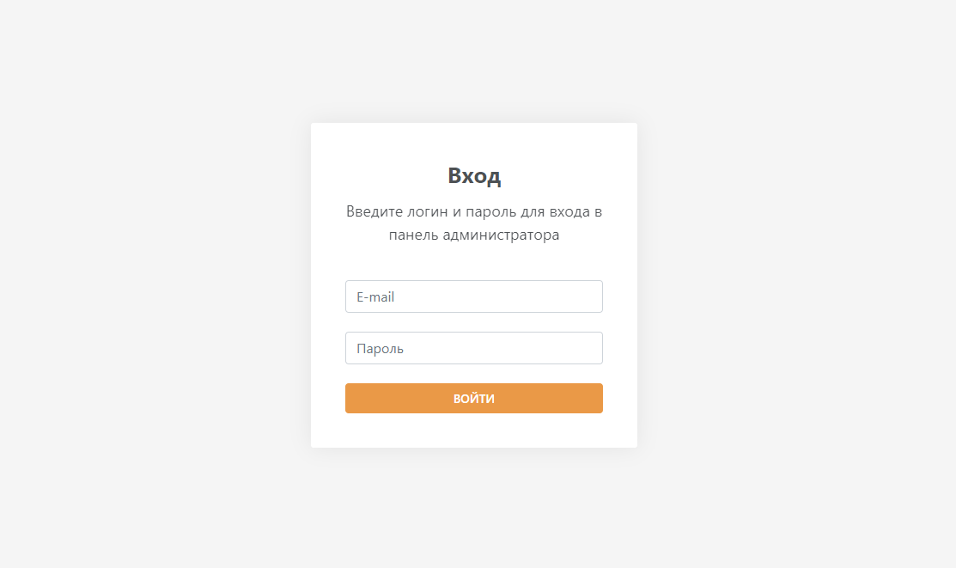

Рисунок 1 – Форма для входа в панель администратора

Сразу после удачного входа в панель администратора, пользователь видит статистику сайта, на которой отображено количество заказов, уникальных пользователей и комментариев за последний месяц, неделю и день. Данная статистика изображена на рисунке 2.

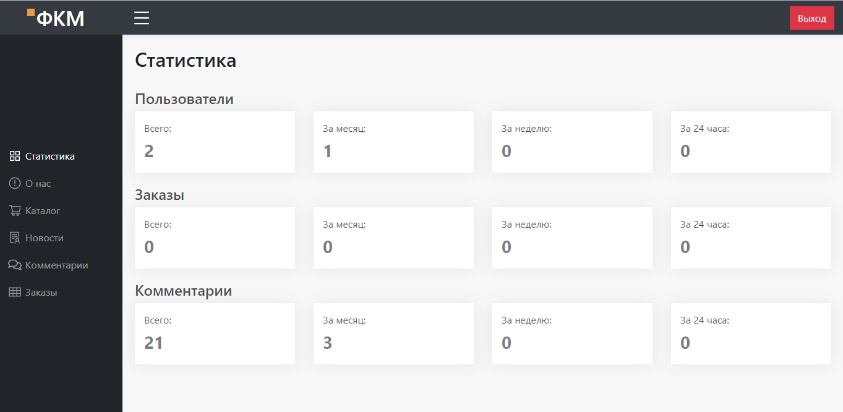

Рисунок 2 – Статистика сайта

Слева от главного контента страницы находится боковая панель с возможность перехода между страницами, на которых находятся либо формы для обновления информации о фабрике, либо таблицы, отображающие информацию пользования сайтом.

На странице “О фабрике” администратору становится доступна форма, в которой он может изменить описание фабрики и ее контактную информацию (Рисунок 3).

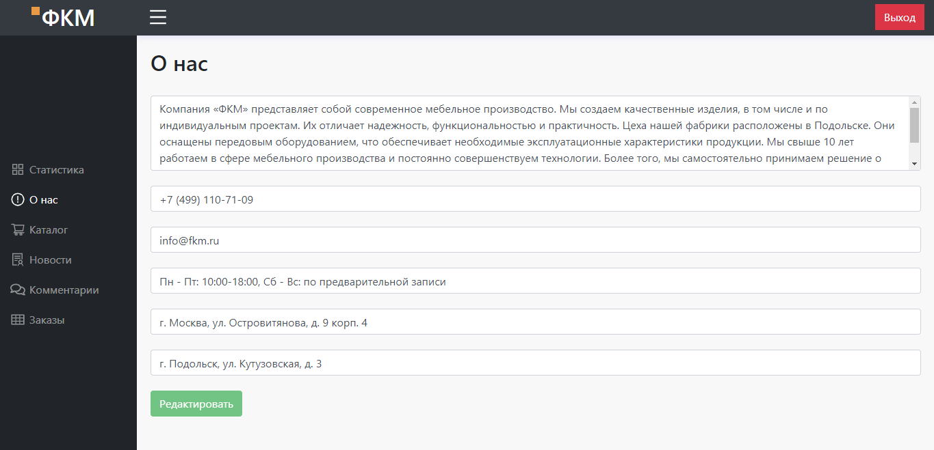Рисунок 3 – Страница редактирования информации о фабрике

На странице “Каталог” отображена таблица, представленная на рисунке 4, в которой находятся товары, отсортированные по своему типу. Сортировка типа товара реализована с помощью блока с кнопками, при нажатии на которые в таблице заменяются текущие товары на товары с соответствующим типом. Ниже данного блока находится кнопка добавления нового товара, при клике на которую появляется модальное окно, представленное на рисунке 5, в котором находится форма добавления товара.

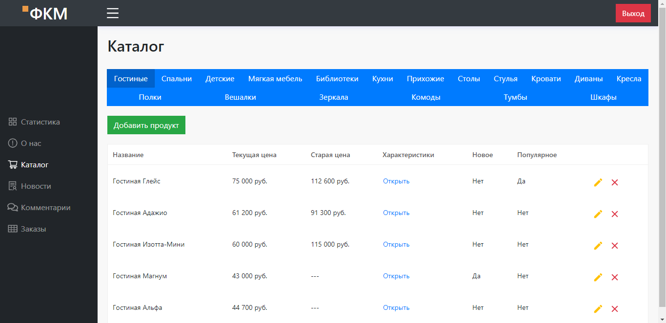

Рисунок 4 – Содержимое страницы каталога

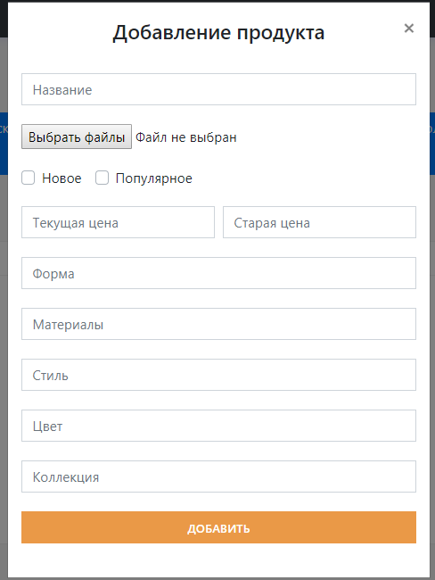

Рисунок 5 – Модальное окно с формой для

добавления/редактирования товара

Перейдя на страницу “Новости” становится доступна система управления новостями. Данная страница представлена на рисунке 6.

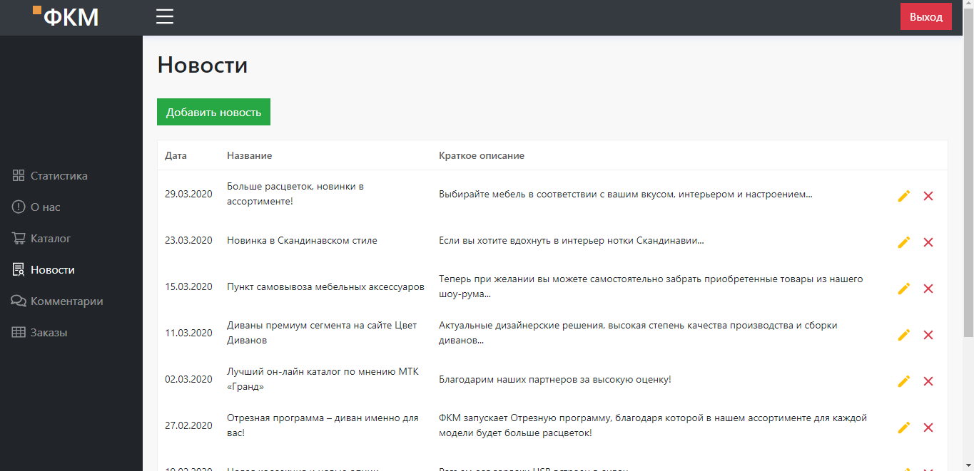

Рисунок 6 – Страница “Новости”

При клике на кнопку на добавления новости появляется модальное окно где администратор может создать новую новости и опубликовать ее (Рисунок 7). А при клике на редактирование новости в строке таблицы появляется аналогичное окно, но уже с возможностью отредактировать новость.

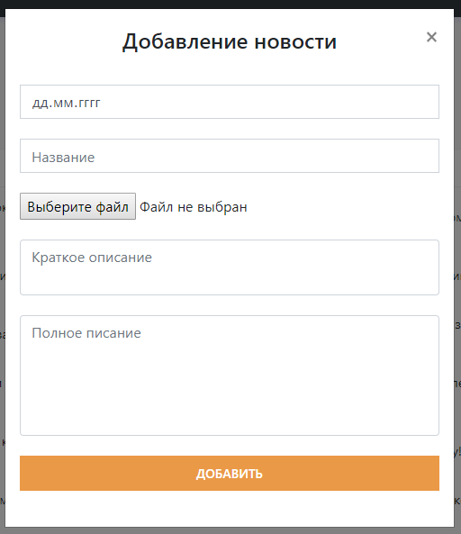

Рисунок 7 – Модальное окно для добавления/редактирования новости

Страница “Комментарии” аналогична странице “Новости”, но с одним отличием – отсутствует возможность добавления комментариев, так как комментарии оставляются пользователями в клиентской части. Страница “Комментарий” представлена на рисунке 8.

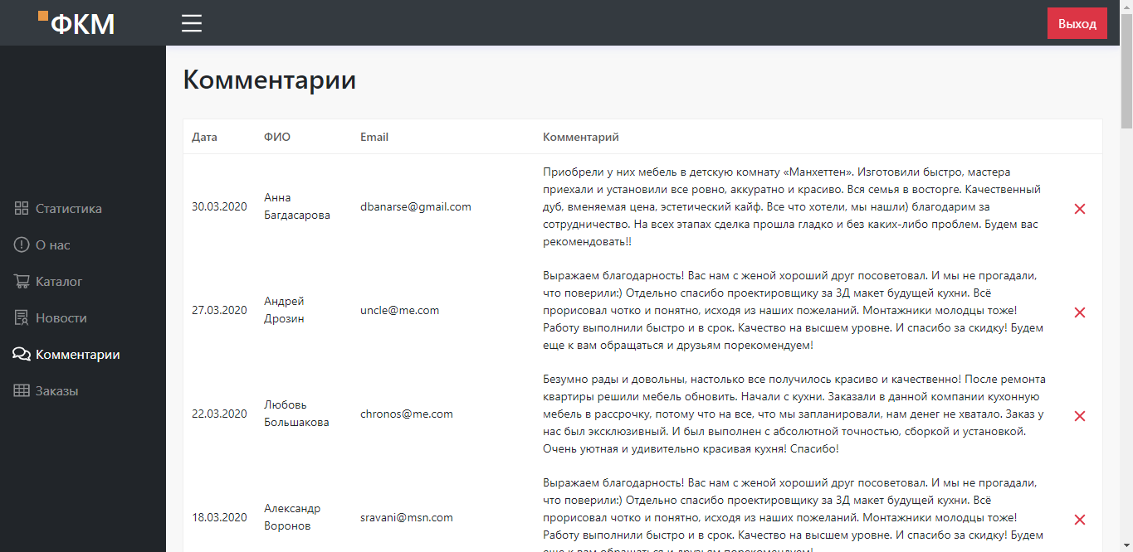

Рисунок 8 – Страница просмотра комментариев

Последняя страница “Заказы” представляет собой таблицу с заказами, в которой администратор может изменять текущие состояние заказа: в обработке, ожидание оплаты, доставка, завершено (Рисунок 9).

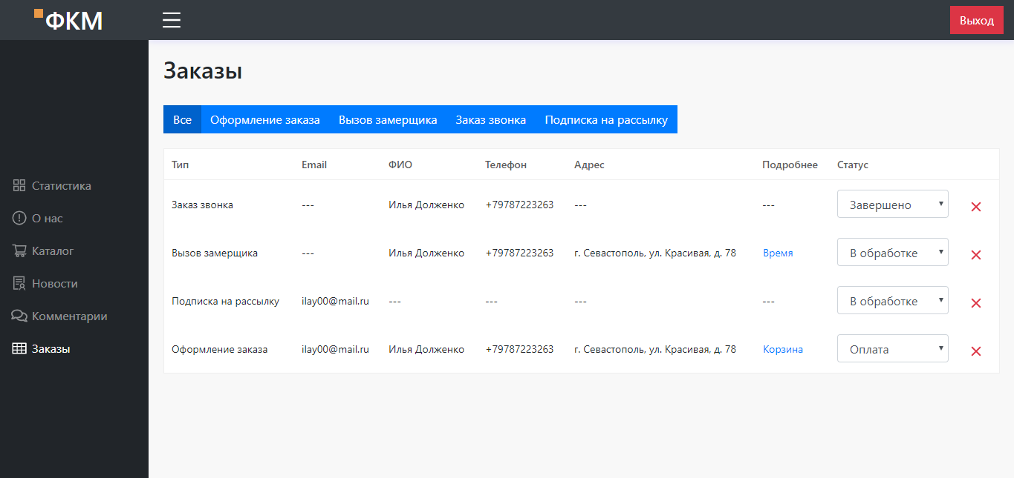

Рисунок 9 – Страница просмотра и управления заказами

**5.2 Разработка программных модулей раздела администратора**

Разработка осуществлялась по шаблону проектирования MVC, о чем свидетельствует структура проекта, изображенная на рисунке 10.

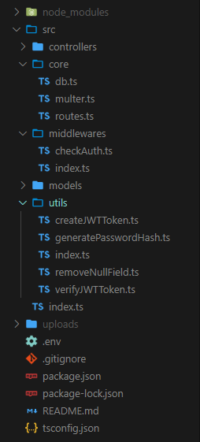

Рисунок 10 – Структура проекта

Папка controllers содержит контроллеры, которые содержат методы для работы с моделью. В качестве примера метода из контроллера можно привести метод удаления товара из каталога:

delete(req: any, res: express.Response) {

        const admin: string = req.user && req.user.admin;

*if* (!admin) {

*return* res.status(403).json({ message: "No access" });

        }

        const id: string = req.params.id;

        ProductModel.findOneAndRemove({ _id: id })

            .then(product => {

*if* (product) {

                    CatalogModel.findOneAndUpdate(

                        { products: id },

                        { $pull: { products: id } },

                        { upsert: true },

                        err => {

*if* (err) {

*return* res.status(500).json({message: err});

                            }

                        }

                    );

                    res.status(200).json({

                        message: "Product deleted"

                    });

                }

            })

            .catch(() => {

                res.status(404).json({ message: "Product not found" });

            });

    }

Папка models содержит модели данных которые описываются при помощи библиотеки Mongoose. Пример модели News:

*import* mongoose, { Schema, Document } *from* "mongoose";

*export* interface INews extends Document {

    image: string;

    title: string;

    short_description: string;

    description: string;

    date: Date;

}

const NewsSchema = new Schema(

    {

        image: {

            type: String,

            required: "Image is required"

        },

        title: {

            type: String,

            required: "Title is required"

        },

        short_description: String,

        description: {

            type: String,

            required: "Content is required"

        },

        date: {

            type: Date,

            default: new Date()

        }

    },

    {

        timestamps: true

    }

);

const NewsModel = mongoose.model<INews>("News", NewsSchema);

*export* *default* NewsModel;

В качестве View из шаблона проектирования MVC выступает React на клиентской части, поэтому связь с ней осуществляется через API методы, описываемые в файле routes.ts. Данный файл содержит следующий код:

*import* express *from* "express";

*import* bodyParser *from* "body-parser";

*import* cors *from* "cors";

*import* {

    UserController,

    CatalogController,

    ProductController,

    FactoryController,

    NewsController,

    CommentController,

    OrderController

} *from* "../controllers";

*import* { checkAuth } *from* "../middlewares";

const createRoutes = (app: express.Express, upload: any) => {

    app.use(cors());

    app.use(bodyParser.json());

    app.use(checkAuth);

    const User = new UserController();

    const Catalog = new CatalogController();

    const Product = new ProductController();

    const Factory = new FactoryController();

    const News = new NewsController();

    const Comment = new CommentController();

    const Order = new OrderController();

    app.get("/user/me", User.getMe);

    app.get("/user/stats", User.getCount);

    app.post("/user/signup", User.create);

    app.post("/user/signin", User.login);

    app.put("/user/update", User.update);

    app.get("/catalog/:path", Catalog.showByPath);

    app.post("/catalog/create", Catalog.create);

    app.get("/product/new", Product.getNew);

    app.get("/product/popular", Product.getPopular);

    app.get("/product/:id", Product.showById);

    app.post("/product/create", upload.array("files"), Product.create);

    app.put("/product/:id", upload.array("files"), Product.update);

    app.delete("/product/:id", Product.delete);

    app.get("/info/about", Factory.showAbout);

    app.get("/info/service", Factory.showService);

    app.get("/info/contacts", Factory.showContacts);

    app.put("/info/update", Factory.update);

    app.get("/news", News.showByPage);

    app.get("/news/all", News.showAll);

    app.get("/news/last", News.showLast);

    app.get("/news/:id", News.showById);

    app.post("/news/create", upload.single("file"), News.create);

    app.put("/news/:id", upload.single("file"), News.update);

    app.delete("/news/:id", News.delete);

    app.get("/comments", Comment.showByPage);

    app.get("/comments/all", Comment.showAll);

    app.get("/comments/last", Comment.showLast);

    app.get("/comments/stats", Comment.getCount);

    app.post("/comments/create", Comment.create);

    app.put("/comments/:id", Comment.update);

    app.delete("/comments/:id", Comment.delete);

    app.get("/orders", Order.showAll);

    app.get("/orders/stats", Order.getCount);

    app.get("/orders/:id", Order.showById);

    app.post("/orders/create", Order.create);

    app.put("/orders/:id", Order.update);

    app.delete("/orders/:id", Order.delete);

};

*export* *default* createRoutes;

Для проверки авторизации пользователя используется middleware, описываемый в файле checkAuth.ts. Данный middleware проверяет наличие токена, приходящего по API и верифицирует его.

*import* { verifyJWTToken } *from* "../utils";

*export* *default* (req: any, res: any, next: any) => {

*if* (req.path === "/user/signin" || req.path === "/user/signup") {

*return* next();

    }

    const token = req.headers.token;

    verifyJWTToken(token).then((user: any) => {

        req.user = user.data._doc;

        next();

    }).catch(err => {

        next();

    });;

};

Ниже представлена функция проверки токена, которая возвращает декодированные данные если токен является верным.

*import* jwt *from* "jsonwebtoken";

*export* *default* (token: string) =>

    new Promise((resolve, reject) => {

        jwt.verify(token, process.env.JWT_SECRET || "", (err, decodedData)=>{

*if* (err || !decodedData) {

*return* reject(err);

            }

            resolve(decodedData);

        });

    });

Также для безопасности пользовательский данных используется хэш-функция bcrypt, предназначенная для защищенного хранения паролей. При сохранении вызывается middleware, который генерирует защищенный пароль.

UserSchema.pre("save", async function (next) {

    const user: any = *this*;

*if* (!user.isModified("password")) {

*return* next();

    }

    user.password = *await* generatePasswordHash(user.password);

});

А при входе отправленный пароль проверяется и сравнивается при помощи функции compareSync. Данный фрагмент кода представлен ниже.

*if* (bcrypt.compareSync(postData.password, user.password)) {

    const token: string = createJWTToken(user);

    res.status(200).json({

        status: "Success", token, admin: user.admin

    });

} *else* {

    res.status(401).json({

        message: "Incorrect password or email"

    });

}

Для хранения изображений используется библиотека multer, используемая в файле multer.ts, при помощи которой отправленные изображения сохраняются в папке uploads (Рисунок 10). Файл multer.ts представлен ниже.

*import* express *from* "express";

*import* multer *from* "multer";

const storage = multer.diskStorage({

    destination: function (req, file, cb) {

        cb(null, "uploads/");

    },

    filename: function (req, file, cb) {

        cb(null, Date.now() + file.originalname);

    }

});

const fileFilter = (req: express.Request, file: any, cb: any) => {

*if* (file.mimetype === "image/jpeg" || file.mimetype === "image/png") {

        cb(null, true);

    } *else* {

        cb(null, false);

    }

};

const upload = multer({

    storage: storage,

    limits: {

        fileSize: 1024 * 1024 * 5

    },

    fileFilter: fileFilter

});

*export* *default* upload;

**6 РАЗРАБОТКА РАЗДЕЛА ПОЛЬЗОВАТЕЛЯ**

**6.1 Проектирование интерфейса раздела пользователя**

Интерфейс пользователей-посетителей имеет свободный доступ и содержит структурированную информацию о компании, и её продукции. Пользовательский интерфейс содержит статические разделы (разделы, для изменения которых необходимо привлечение разработчика или стороннего WEB-программиста) и динамические разделы (содержимое которых формируется программно по информации добавленной администратором сайта и хранящейся в базе данных).

Каждая страница включает в себя меню сайта, которое состоит из двух частей: верхнее меню и нижнее меню.

Верхнее меню, представленное на рисунке 11, также состоит из 3-х частей:

1. Навигация по сайту – представляет собой строку ссылок, каждая из которых введет на определенную страницу, а также кнопки входа и регистрации, при нажатии на которых открывается модальное окно, предлагающее выполнить соответствующее действие.

2. Информация о фирме – блок содержит логотип фирмы и контактную информацию (адрес магазина, почта, телефон).

3. Каталог сайта

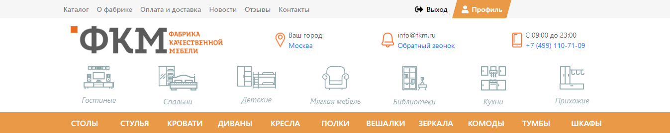

Рисунок 11 – Верхнее меню сайта

Нижнее меню сайта состоит из 2-х частей (Рисунок 12):

1. Навигация по сайту, по аналогии с навигацией верхнего меню.

2. Блок, содержащий краткий список предлагаемой продукции и контактную информацию с кнопками “Вызвать замерщика” и “Заказать звонок”.

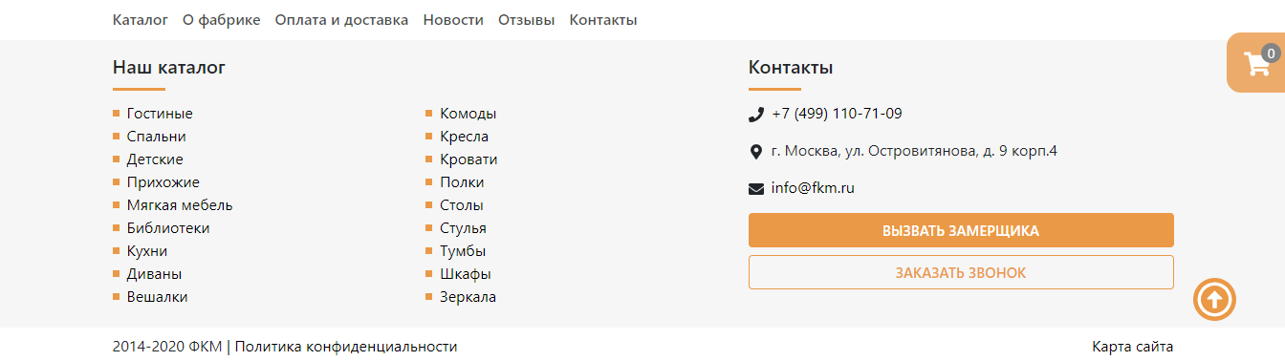

Рисунок 12 – Нижнее меню сайта

В правой части сайта должна располагаться корзина, которая при наведении будет отображать текущее количество покупок и информацию о них. Корзина представлена на рисунке 13.

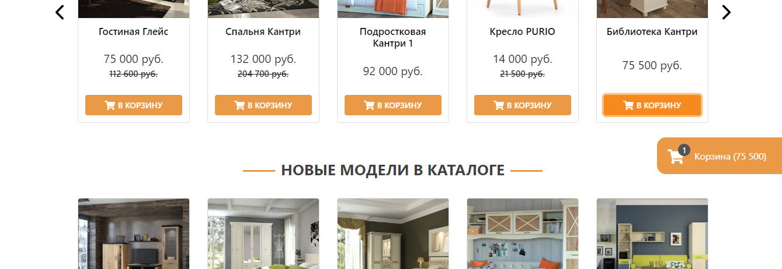

Рисунок 13 – Модуль корзины

Между верхним и нижним меню располагается контент страниц, описанных ниже.

Главная страница сайта имеет следующую структуру:

1. Рекламная карусель, на которой располагаются баннеры с акциями, скидками и т.д.

2. Блок популярных товаров среди клиентов.

3. Блок новых товаров в каталоге.

4. Блок, описывающий преимущества нашей фирмы.

5. Блок последних новостей в фирме.

6. Блок, предлагающий оформить индивидуальные дизайн с кнопкой вызова дизайнера-замерщика.

7. Блок с отзывами клиентов.

8. Блок для оформления обратного звонка.

Результат разработки данной страницы находится на рисунках 14-18.

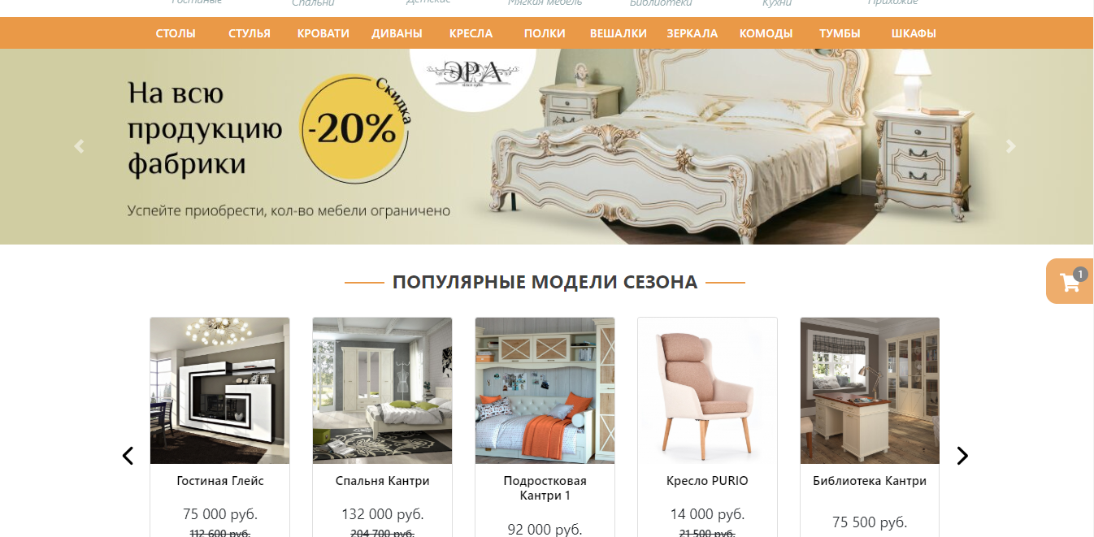

Рисунок 14 – Карусель и популярные товары на главной странице

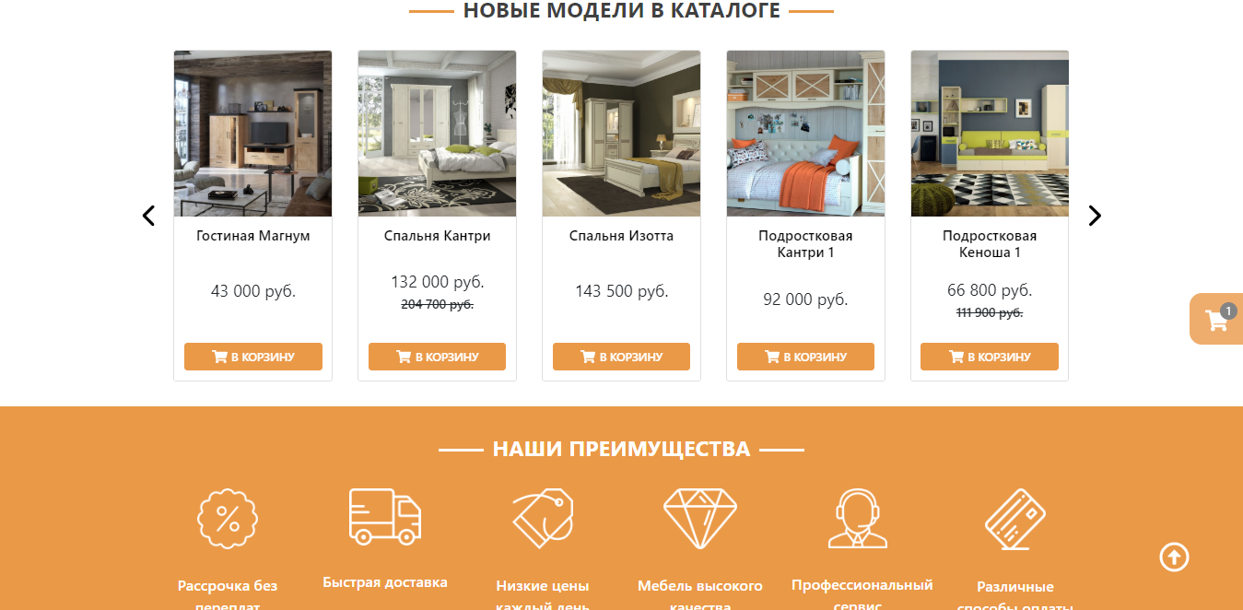

Рисунок 15 – Блок новых товаров и преимущества фирмы



Рисунок 16 – Блок последних новостей сайта



Рисунок 17 – Блок, позволяющий вызвать замерщика

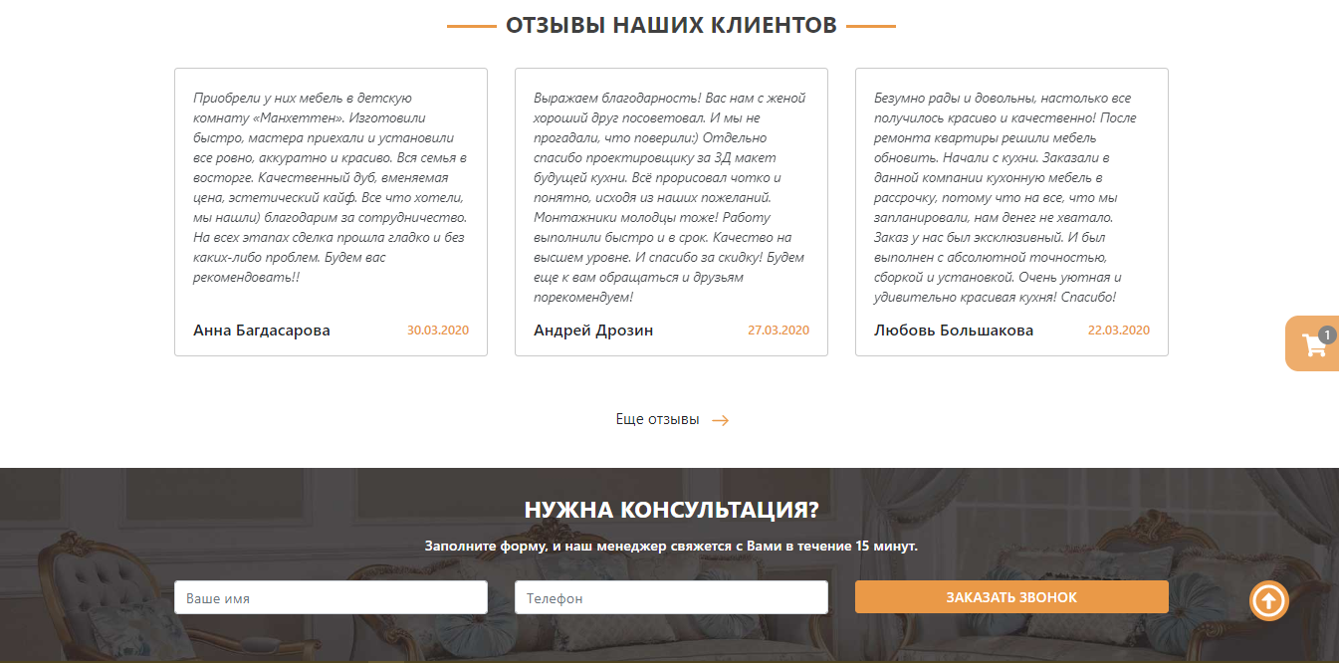

Рисунок 18 – Отзывы клиентов и форма заказа консультации

Страница “Каталог”, изображенная на рисунке 19, представляет собой список категорий товаров, разделенных на 3 колонки. При выборе категории пользователь попадает на страницу, которая состоит из 2-х логических блоков (Рисунок 20):

1. В левой части страницы расположено меню с параметрами выбора продукции (цена, популярное/новинка, стиль, цвет, тип).

2. В правой части отображается отсортированная по заданным параметрам мебель.

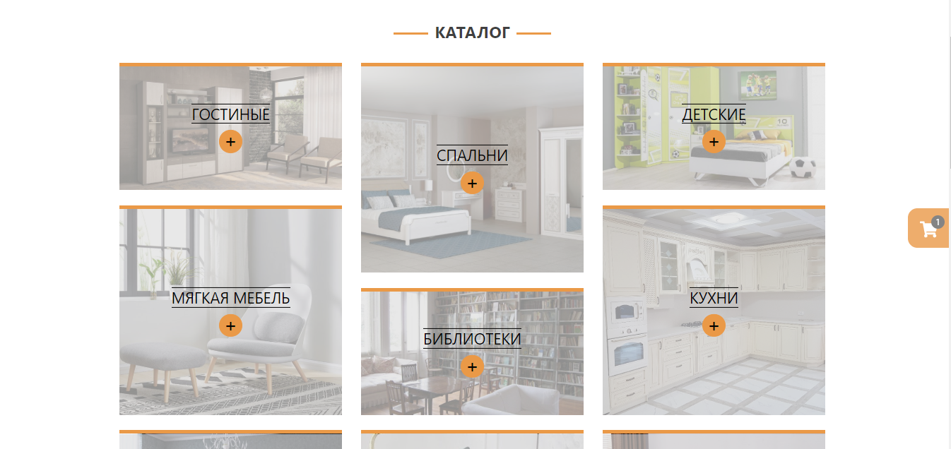

Рисунок 19 – Страница выбора категории товара

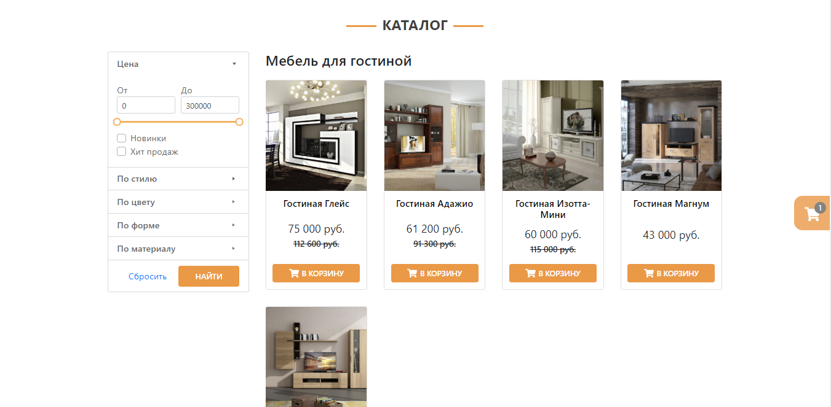

Рисунок 20 – Страница просмотра категории товара

При клике на товар пользователь попадает на страницу его просмотра, изображенную на рисунке 21. На данной странице пользователь может добавить товар себе в корзину, просмотреть его характеристики, а также оставить отзыв.

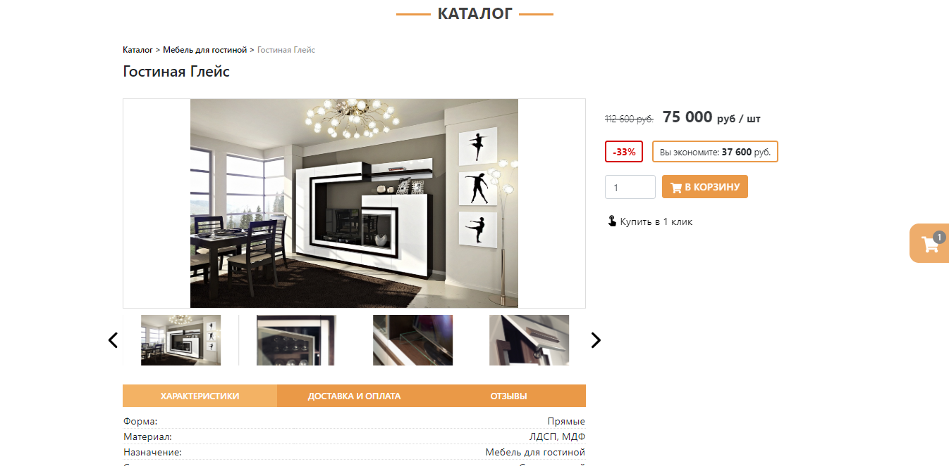

Рисунок 21 – Страница просмотра товара

Страница “О фабрике” содержит информацию о фабрике (её история, галерея, этапы производства). Содержимое страницы представлено на рисунке 22 и 23.



Рисунок 22 – Первая часть страницы “О фабрике”

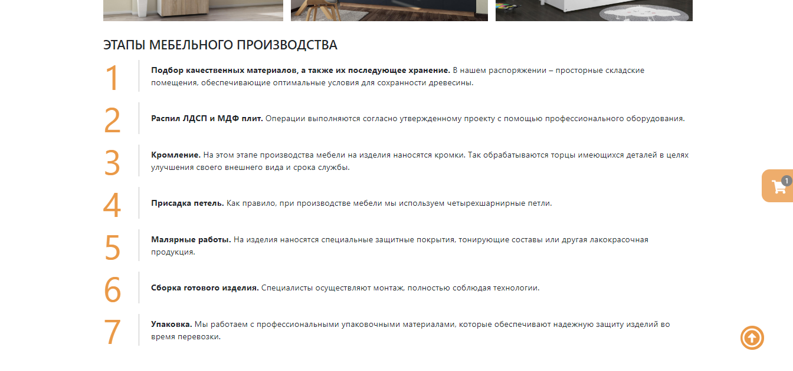

Рисунок 23 – Вторая часть страницы “О фабрике”

На странице “Оплата и доставка” представлена информация о способах оплаты и доставки заказа (Рисунок 24).

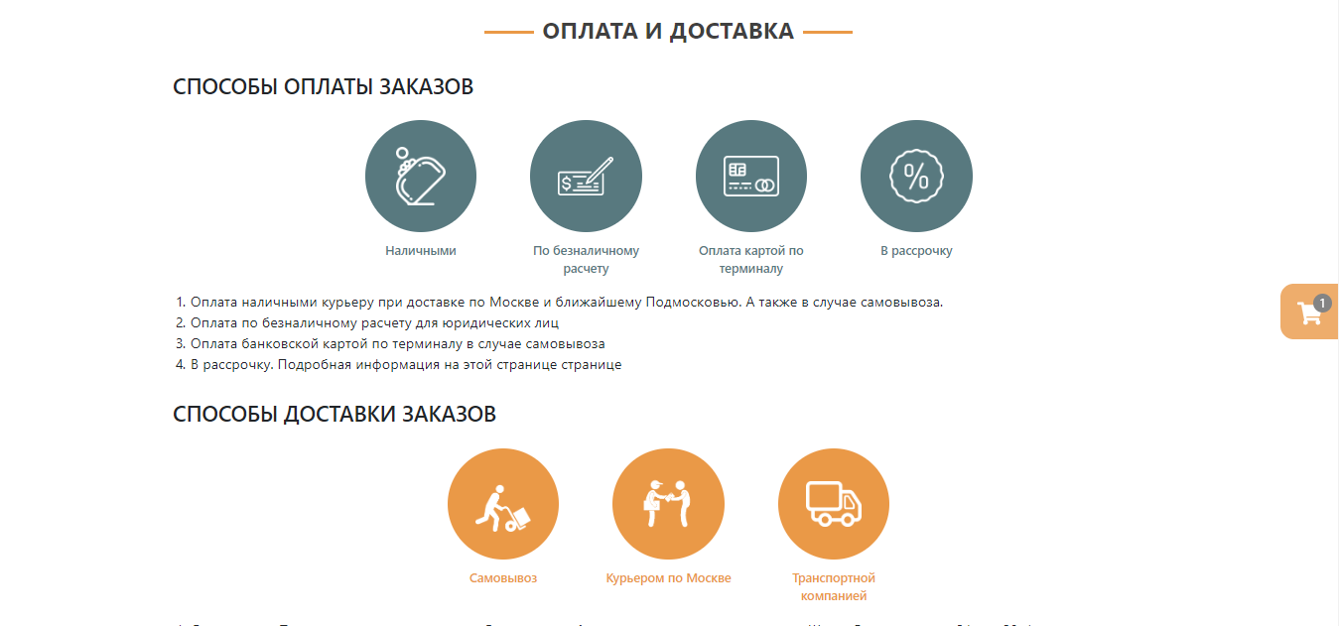

Рисунок 24 – Страница “Оплата и доставка”

Страница “Новости” содержит новости фабрики (скидки, акции, новые поставки товара и т.п.), отсортированные по дате. На странице реализована возможность переключения между страницами новостей, на каждой из которых находится по 9 новостей. Данная страница представлена на рисунке 25.



Рисунок 25 – Страница с новостями сайта

На странице подробного просмотра текущей новости, изображенной на рисунке 26, помимо основного содержания новости находится блок, предлагающий пользователю подписаться на рассылку, под этим блоком также должны находиться три последние новости на сайте.

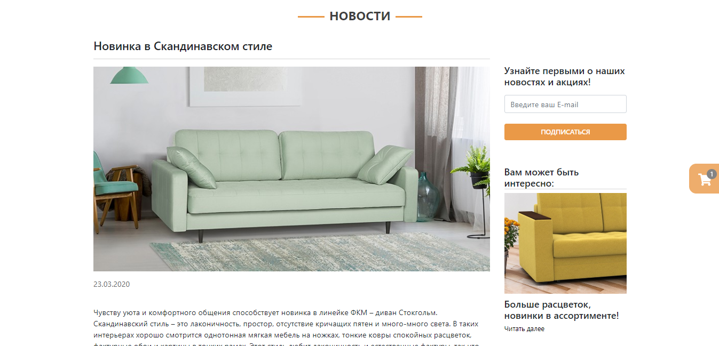

Рисунок 26 – Страница просмотра новости

На странице “Отзывы” содержатся все отзывы клиентов. На данной странице, как и на странице с новостями, реализована возможность переключения между страницами (Рисунок 27).

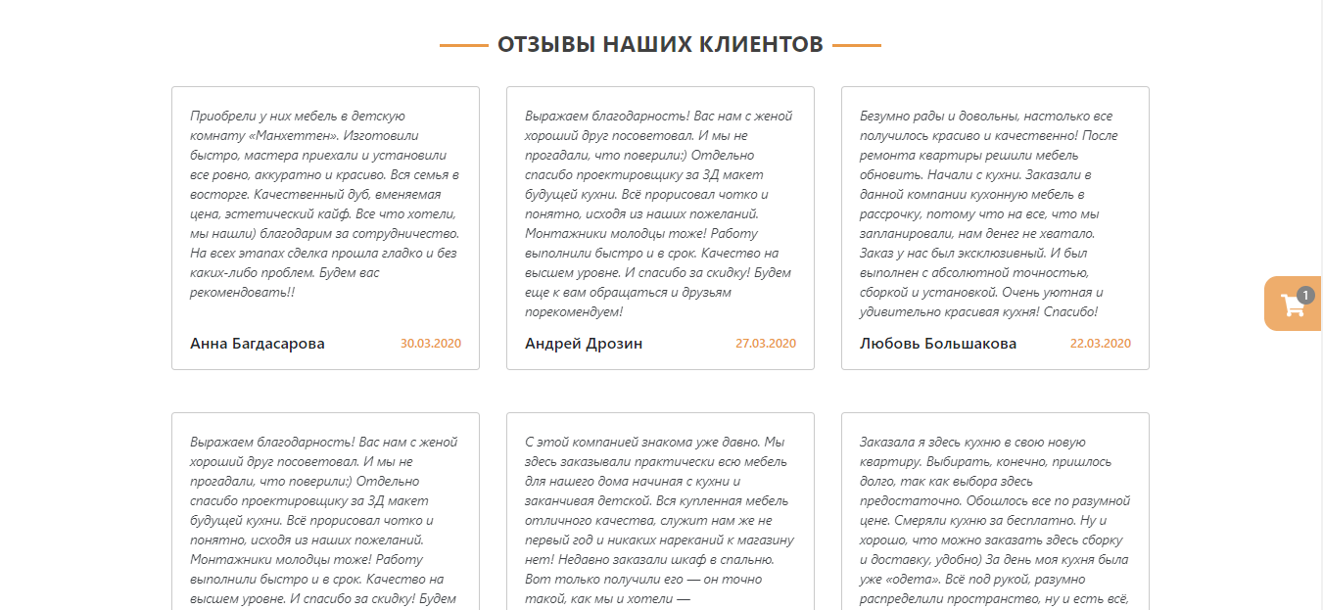

Рисунок 27 – Страница с отзывами

Страница “Контакты” разделена на два блока (Рисунок 28):

1. Первый блок содержит контактную информацию (телефон, электронная почта, адрес производства, адрес магазина, время работы).

2. Во втором блоке находится карта проезда до главного офиса фирмы.

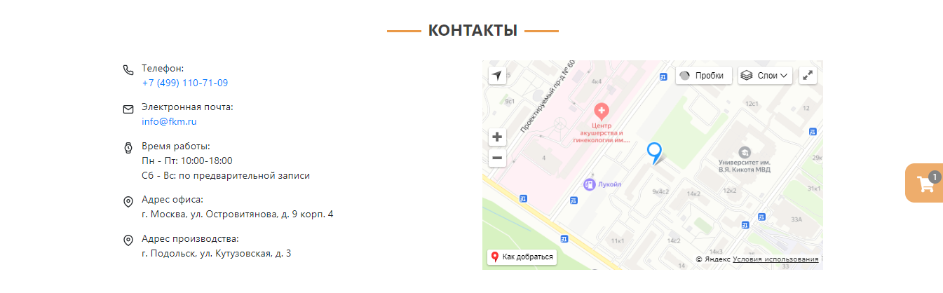

Рисунок 28 – Страница контактной информации

Страница просмотра корзины содержит таблицу с выбранными товарами и форму оформления заказа. В таблице имеется возможность увеличить количество товаров, либо удалить их. Форма оформления товара заполняется автоматически, если пользователь вошел в систему и заполнил личную информацию о себе на сайте. Страница корзины представлена на рисунке 29.

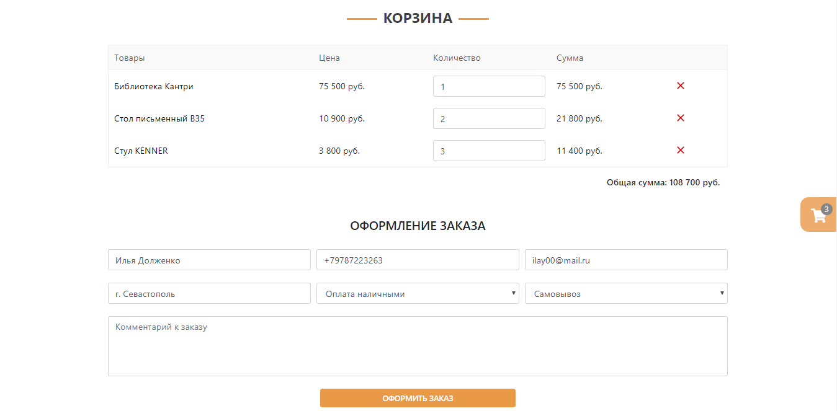

Рисунок 29 – Страница корзины

На странице личного кабинета находится информация о себе, изменить которую можно при нажатии кнопки “Редактировать”, а также список заказов с отображением их даты, стоимости и статуса. Содержимое данной страницы изображено на рисунке 30.

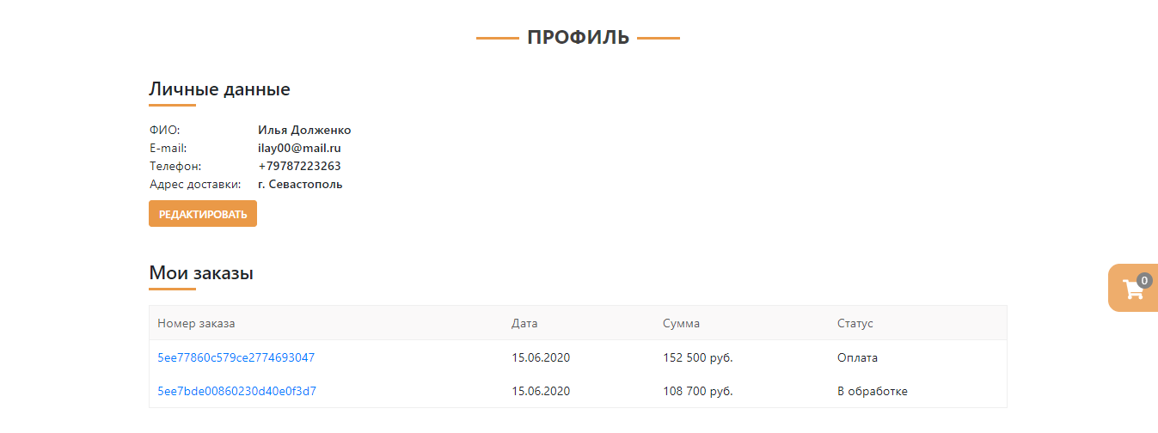

Рисунок 30 – Страница личного кабинета

При клике на номер заказа пользователь перейдет на странице его просмотра (Рисунок 31), на которой находится две таблицы, первая из которых отображает информацию о самом заказе, а вторая его содержимое.

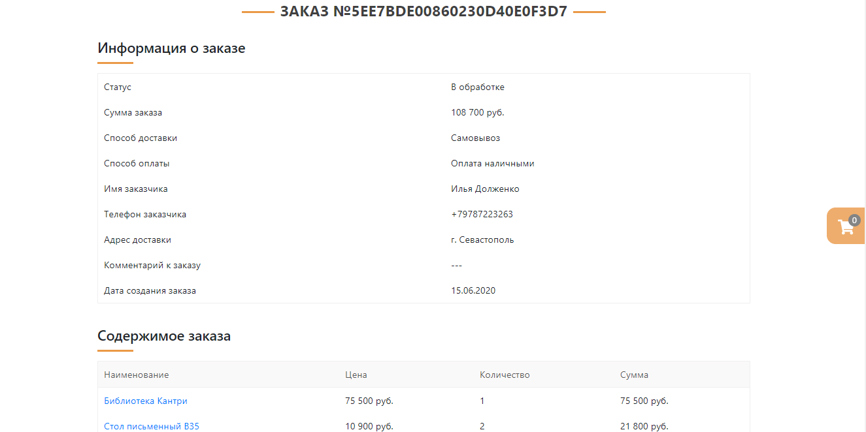

Рисунок 31 – Страница просмотра заказа

Также на сайте имеется возможность вызвать замерщика (Рисунок 32) и заказать звонок (Рисунок 33).

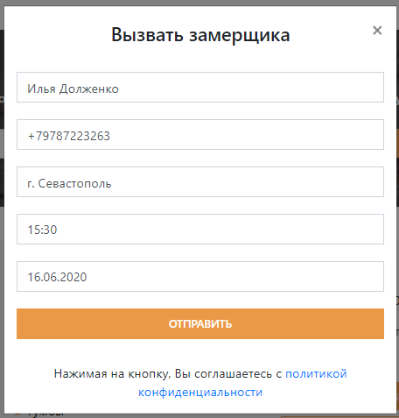

Рисунок 32 – Модальное окно для вызова замерщика

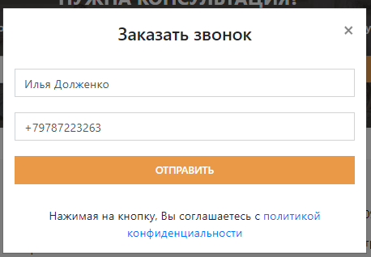

Рисунок 33 – Модальное окно для заказа звонка

А для авторизации на сайте пользователю необходимо заполнить форму, представленную на рисунке 34, либо сначала зарегистрироваться (Рисунок 35).

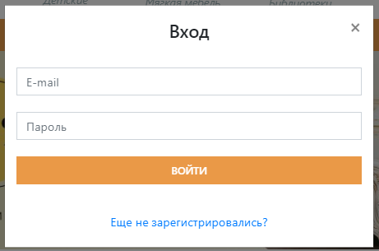

Рисунок 34 – Форма входа

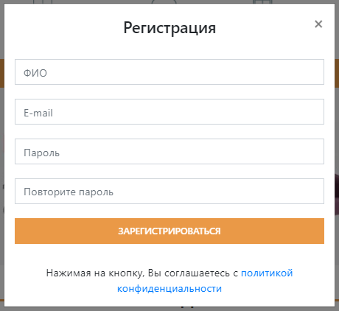

Рисунок 35 – Форма регистрации

**6.2 Разработка программных модулей раздела пользователя**

При разработки клиентской части использовалась библиотека для разработки пользовательских интерфейсов React. На рисунке 36 представлена структура клиентской части.

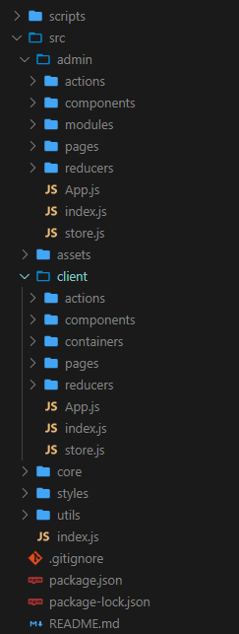

Рисунок 36 – Структура клиентского приложения

В папка assets содержатся картинки и иконки всего приложения.

Так как в работе использовался препроцессор для стилей SCSS, то в папке styles содержатся его файлы, разделенные на файл с переменными и файл с глобальными стилями.

Папки utils и core содержат вспомогательные функции, участвующие в дальнейшей разработке, такие как описание api методов, функции для работы со строками и массивами, константы и файл с базовыми настройками библиотеки axios.

Основная часть проекта разделена на две папки: admin и client. Так как в работе использовалась библиотека Redux для управления состоянием приложения, то в каждой из них имеется разделение на actions и reducers.

Также в проекте компоненты делятся на два вида:

1. Чистые компоненты, которые находятся в папке components.

2. Компоненты с логикой, находящиеся в папке containers.

3. Модули, совмещающие в себе несколько компонентов, либо контейнеров. Модули хранятся в папке modules.

Все страницы приложения также хранятся в папке pages.

Старт приложения начинается в файле index.js, лежащего в корневой папке src. В нем описывается роутинг, который в зависимости от адреса страницы запускает либо приложение для панели администратора, либо приложение для пользовательской части. Фрагмент данного файла представлен ниже:

ReactDOM.render(

    <Router>

        <Switch>

            <Route *path*="/admin" *component*={AppAdmin} />

            <Route *path*="/" *component*={AppClient} />

        </Switch>

    </Router>,

    document.getElementById("root")

);

После того как пользователь перешел на необходимый адрес запускается соответствующее приложение (AppClient либо AppAdmin), которое также содержит роутинг, при переходе на который рендерится соответствующая страница. Пример данного роутинга представлен ниже:

const App = () => (

    <div *className*="client-wrapper">

        <Navbar />

        <Header />

        <ScrollToTop />

        <ToastContainer

*className*="my-toast__container"

*toastClassName*="my-toast"

*position*="top-right"

*autoClose*={3000}

*closeOnClick*

*pauseOnFocusLoss*

*pauseOnHover*

        />

        <MiniCart />

        <Switch>

            <Route *exact* *path*="/profile" *component*={Profile} />

            <Route *exact* *path*={["/", "/home"]} *component*={Home} />

            <Route *path*="/catalog" *component*={Catalog} />

            <Route *exact* *path*="/order/:orderId" *component*={Order} />

            <Route *exact* *path*="/product/:productId" *component*={Product} />

            <Route *exact* *path*="/cart" *component*={Cart} />

            <Route *exact* *path*="/about" *component*={AboutUs} />

            <Route *exact* *path*="/payment-and-delivery" *component*={PaymentDelivery} />

            <Route *path*="/news" *component*={News} />

            <Route

*exact*

*path*={["/comments", "/comments/page/:pageNumber"]}

*component*={Comments}

            />

            <Route *path*="/contacts" *component*={Contacts} />

            <Route *path*="/privacy-policy" *component*={PrivacyPolicy} />

            <Route *component*={Error} />

        </Switch>

        <ScrollUp />

        <Footer />

    </div>

);

Из интересных частей приложения можно выделить модуль корзины, который хранит состояние корзины в localStorage, что позволяет при выходе из системы вернуть все выбранные товары обратно в таблицу. Для ее работы в приложении имеется отдельный файл с action’ами и файл с reducer’ами. Фрагмент кода action’а:

const actions = {

    addToCart: (id, name, price, count = 1) => ({

        type: "CART:ADD_ITEM",

        payload: {

            product: {

                _id: id,

                name: name,

                price: price.current

            },

            count: Number(count)

        }

    }),

    changeCount: (id, count) => ({

        type: "CART:CHANGE_COUNT",

        payload: { id, count }

    }),

    removeItem: id => ({

        type: "CART:REMOVE_ITEM",

        payload: id

    }),

    clearCart: () => ({

        type: "CART:CLEAR_ITEMS"

    })

};

*export* *default* actions;

Код reducer’а:

const initialState = {

    items: JSON.parse(localStorage.getItem("cart")) || []

};

*export* *default* (state = initialState, { type, payload }) => {

*switch* (type) {

*case* "CART:ADD_ITEM":

            const tempAddCart = [...state.items];

            const foundProduct = tempAddCart.find(

                item => item.product._id === payload.product._id

            );

*if* (foundProduct) {

                const indexFound = tempAddCart.indexOf(foundProduct);

                const foundItem = tempAddCart[indexFound];

                foundItem.count += payload.count;

            } *else* {

                tempAddCart.push(payload);

            }

            window.localStorage.setItem("cart", JSON.stringify(tempAddCart));

*return* {

                ...state,

                items: tempAddCart

            };

*case* "CART:CHANGE_COUNT":

            const tempChangeCart = [...state.items];

            const selectedProduct = tempChangeCart.find(

                item => item.product._id === payload.id

            );

            const indexSelected = tempChangeCart.indexOf(selectedProduct);

            const selectedItem = tempChangeCart[indexSelected];

            selectedItem.count =

                payload.count > 20 ? 20 : payload.count < 1 ? 1 : payload.count;

            window.localStorage.setItem("cart", JSON.stringify([...tempChangeCart]));

*return* {

                ...state,

                items: [...tempChangeCart]

            };

*case* "CART:REMOVE_ITEM":

            const resultRemove = state.items.filter(

                item => item.product._id !== payload

            );

            window.localStorage.setItem("cart", JSON.stringify(resultRemove));

*return* {

                ...state,

                items: resultRemove

            };

*case* "CART:CLEAR_ITEMS":

            window.localStorage.removeItem("cart");

*return* {

                ...state,

                items: []

            };

*default*:

*return* state;

    }

};

**7 ТЕСТИРОВАНИЕ РАЗРАБОТАННОГО САЙТА**

**7.1 Анализ кроссбраузерности сайта**

Для проверки кроссбраузерности сайта были выбраны следующие браузеры: Google Chrome, Opera, Microsoft Edge и Internet Explorer. Результаты проверки будут изображены на рисунках 37 – 40.

Для проверки будет использована главная страница сайта.



Рисунок 37 – Страница в Google Chrome



Рисунок 38 – Страница в Opera



Рисунок 39 – Страница в Microsoft Edge



Рисунок 40 – Страница в Internet Explorer

Как видно из скриншотов, во всех браузерах сайт выглядит почти одинаково, за исключением браузеров Microsoft Edge и Internet Explorer, в них не были подключены шрифты, а в последнем браузере также не работает свойство object-fit, из-за чего изображения на карточках товара сжимаются.

**7.2 Профилирование разработанного сайта**

Так как при разработке клиентского приложения использовалась библиотека React, то при первой загрузке приложения сразу грузится bundle размером 2.1MB за 1,04s. Результаты загрузки страниц приложения для клиентов, без учета времени и размера загрузки начального bundle, представлены в таблице 1.

Таблица 1 – Время загрузки и объем переданного трафика страниц клиентского приложения

|  |  |  |
| --- | --- | --- |
| Наименование страниц | Время загрузки | Объем переданного трафика |
| Главная страница | 700 ms | 3.2 MB |
| Каталог | 400 ms | 1.7 MB |
| Категория каталога | 200 ms | 1 MB |
| Товар | 400 ms | 687 KB |
| О фабрике | 350 ms | 1.5 MB |
| Оплата и доставка | 10 ms | 2.8 KB |
| Новости | 120 ms | 750 KB |
| Страница новости | 140 ms | 256 KB |
| Отзывы | 50 ms | 8.9 KB |
| Контакты | 2000 ms | 525 KB |
| Корзина | 0 | 0 |
| Просмотр заказа | 58 ms | 1.5 KB |
| Профиль | 0 | 0 |
| Политика конфиденциальности | 0 | 0 |
| Страница ошибки | 10 ms | 117 KB |

В таблице 2 представлены результаты загрузки страниц приложения для администратора, без учета времени и размера загрузки начального bundle.

Таблица 2 – Время загрузки и объем переданного трафика страниц приложения для администратора

|  |  |  |
| --- | --- | --- |
| Наименование страниц | Время загрузки | Объем переданного трафика |
| Страница входа | 0 | 0 |
| Статистика | 40 ms | 1.7 KB |
| О нас | 20 ms | 2.6 KB |
| Каталог | 45 ms | 4.8 KB |
| Новости | 40 ms | 15.8 KB |
| Комментарии | 70 ms | 20.8 KB |
| Заказы | 67 ms | 6.8 KB |

**7.3 Тестовые примеры работы**

Для начала протестируем работу клиентского приложения на примере нового пользователя. Для этого выполним следующие действия:

1. Создадим нового пользователя.

2. Вызовем замерщика и закажем звонок.

3. Добавим в корзину несколько товаров с разным количеством.

4. Оформим заказ.

5. Оставим отзыв.

Перейдем к регистрации нового пользователя. При нажатии на кнопку “Регистрация” в верхнем меню появляется модальное окно с формой для регистрации. Введем неверный формат в полях ввода для проверки валидации (Рисунок 41).

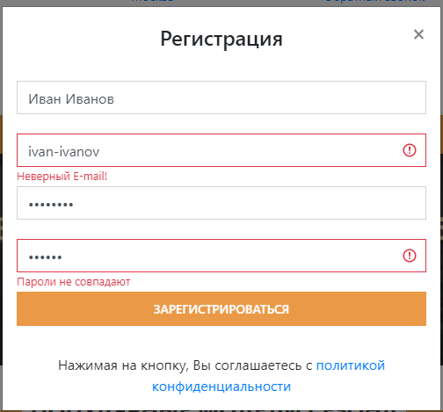

Рисунок 41 – Неверный формат ввода в полях формы

После успешной регистрации появляется уведомление, изображенное на рисунке 42, подтверждающее успешное выполнение регистрации.

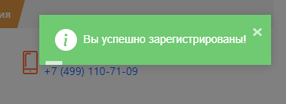

Рисунок 42 – Уведомление о успешной регистрации

После успешной регистрации перед пользователем появится модальное окно с формой входа, где если ввести не верные данные для входа появится соответствующее уведомление (Рисунок 43).

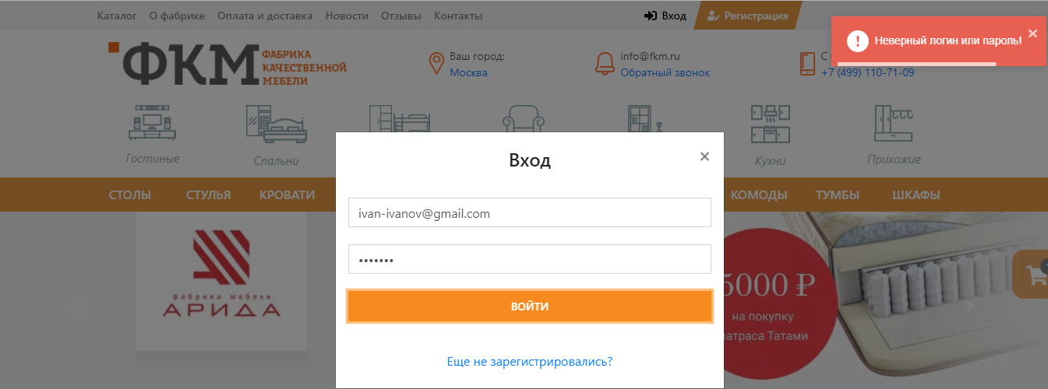

Рисунок 43 – Ввод неверных данных в форму входа

Если ввести верный данные, то появится уведомление, которое подтверждает успешный вход в систему. Данное уведомление представлено на рисунке 44.

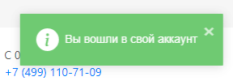

Рисунок 44 – Уведомление об успешном входе в систему

Для того чтобы не вводить всегда данные о себе заполним информацию в нашем личном кабинете. Форма обновления информации представлена на рисунке 45.

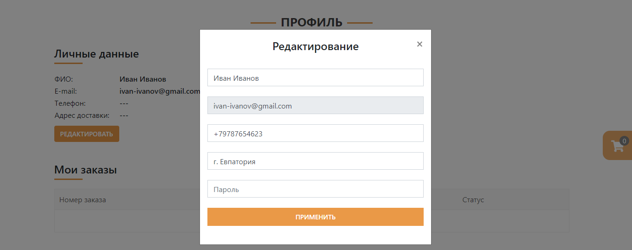

Рисунок 45 – Форма обновления информации пользователя

Далее проведем тестирование вызова замерщика (Рисунок 46) и заказа звонка (Рисунок 47).

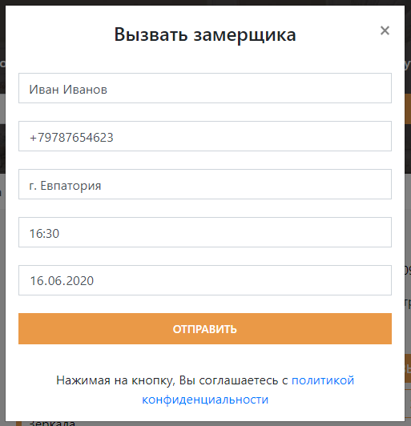

Рисунок 46 – Окно вызова замерщика

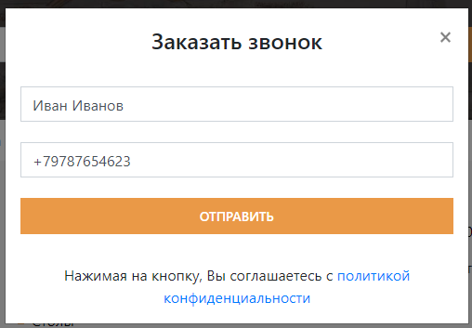

Рисунок 47 – Окно заказа звонка

Теперь добавим несколько товаров в корзину с разным количеством и выполним оформление заказа.

Выполним добавление товара на странице просмотра всех товаров категории (Рисунок 48).

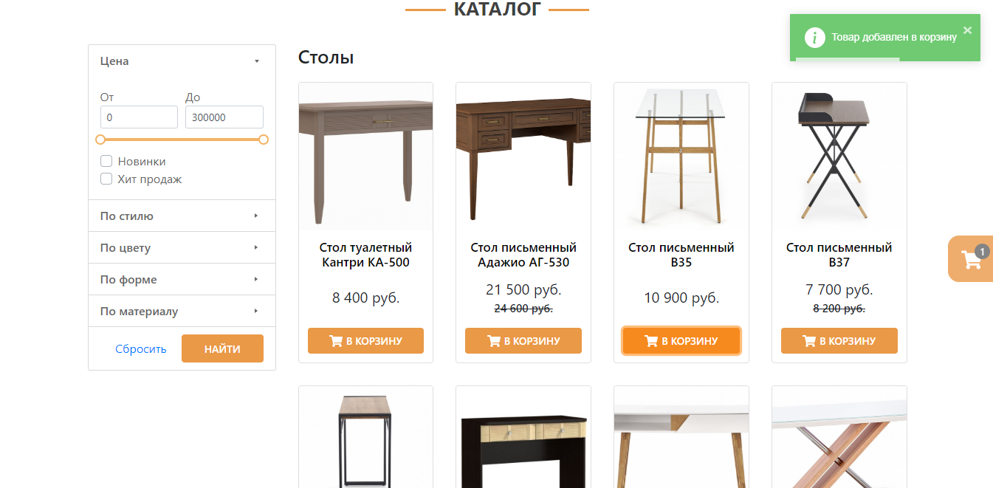

Рисунок 48 – Добавление товара с каталога

Также добавим несколько товаров с конкретной страницы товара. Данное действием представлено на рисунке 49.

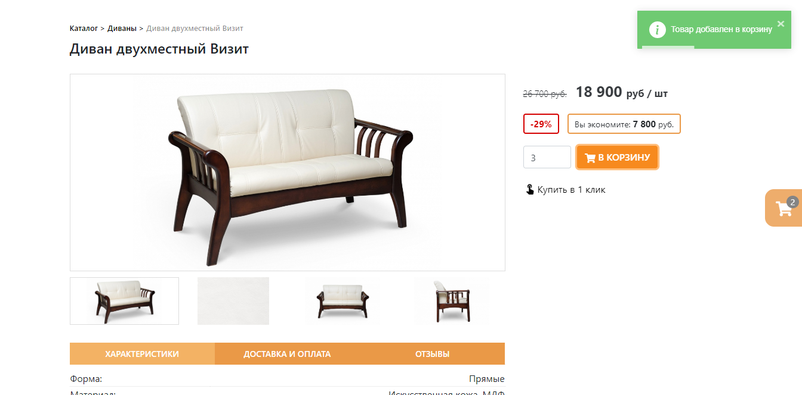

Рисунок 49 – Заказ товара с его страницы

Далее выполним оформление заказа. Процесс заполнения формы оформления заказа изображен на рисунке 50. А его результат на рисунке 51.

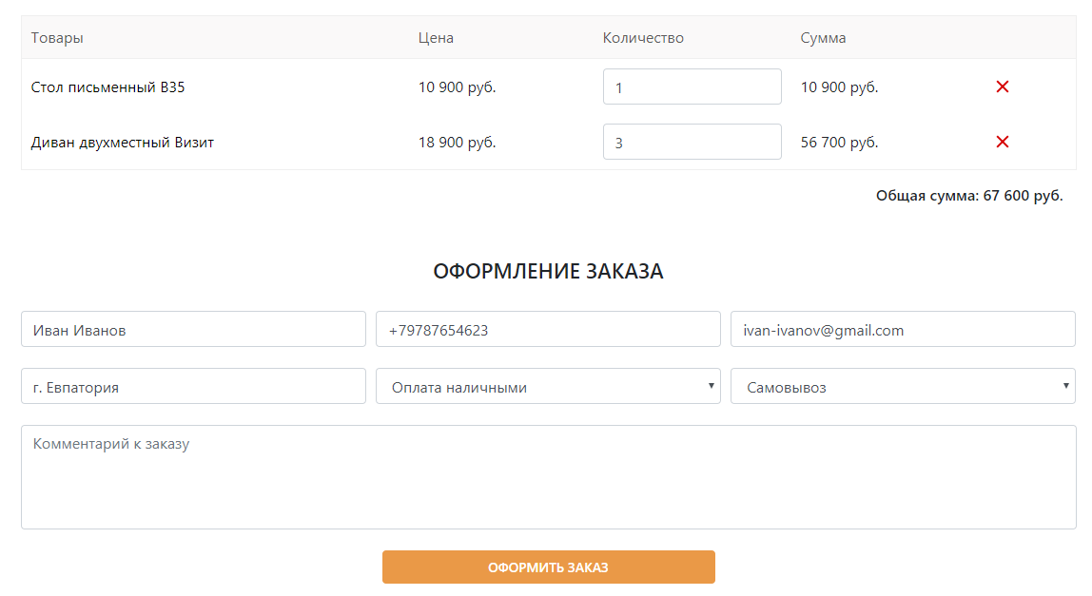

Рисунок 50 – Заполнение формы оформления заказа

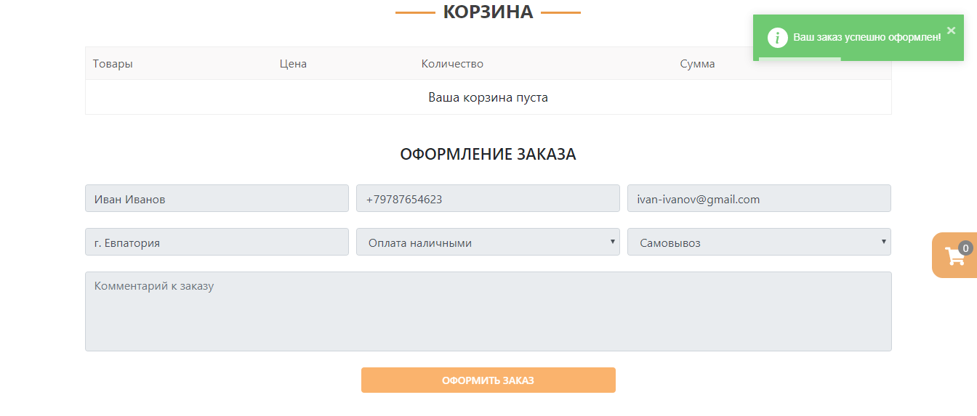

Рисунок 51 – Результат оформления заказа

После того как выполнены все основные действия по оформления заказа, оставим отзыв о отлично работающем сайте. Процесс отправки отзыва представлен на рисунке 52. А его результат на рисунке 53.

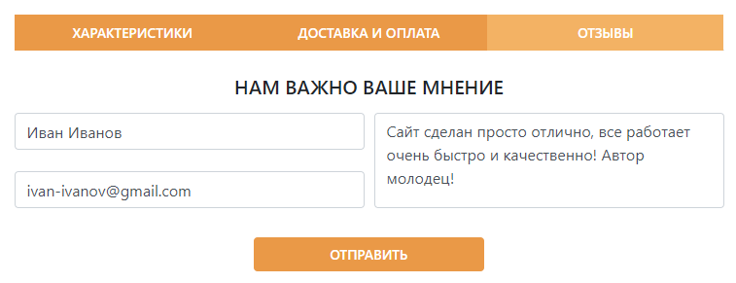

Рисунок 52 – Процесс отправки отзыва

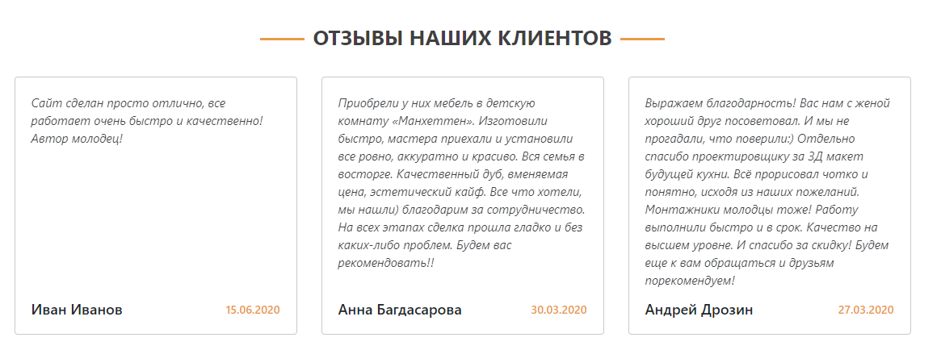

Рисунок 53 – Результат отправки отзыва

В результате тестирования клиентского приложения не было выявлено дефектов, вызывающих ошибки работы приложения.

После проверки работы клиентского приложения выполним тестирование работы панели администратора.

Для начала введем неверный формат электронной почты для проверки валидации (Рисунок 54).

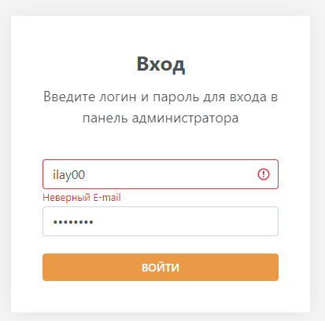

Рисунок 54 – Проверка валидации формы

Изменим информацию “О нас” и проверим изменения на клиентской части. Процесс изменения информации представлен на рисунке 55, а результат изменения на рисунке 56.

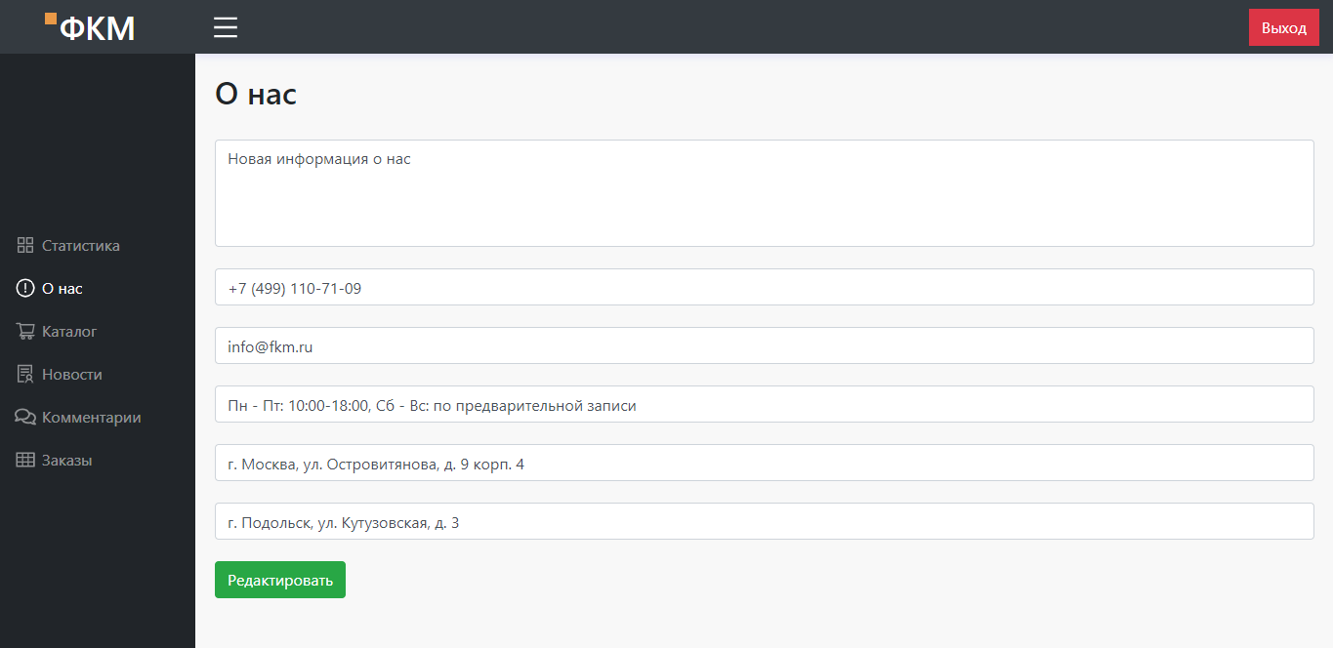

Рисунок 55 – Процесс изменения информации о фабрике

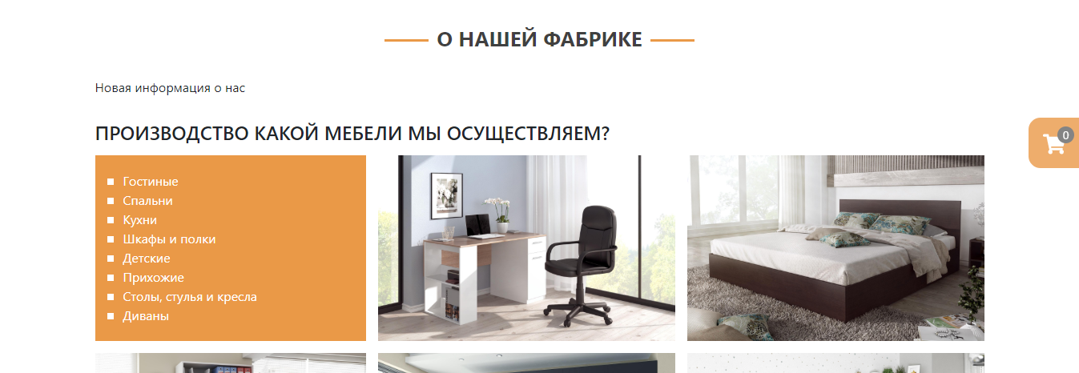

Рисунок 56 – Результат изменения информации о фабрике

Далее добавим новый товар в каталог (Рисунок 57) и проверим добавился ли он в клиентском приложении (Рисунок 58).

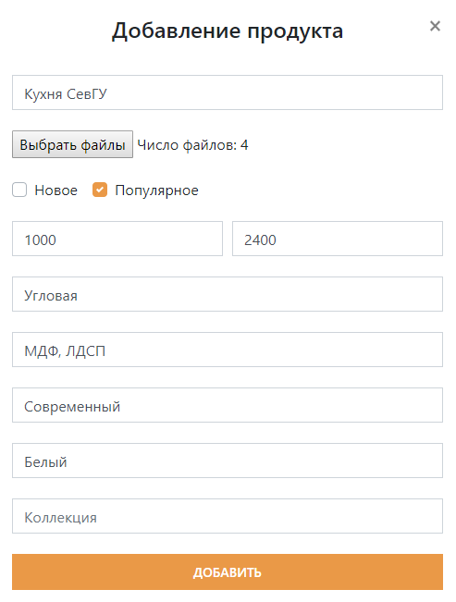

Рисунок 57 – Модальное окно для добавления товара

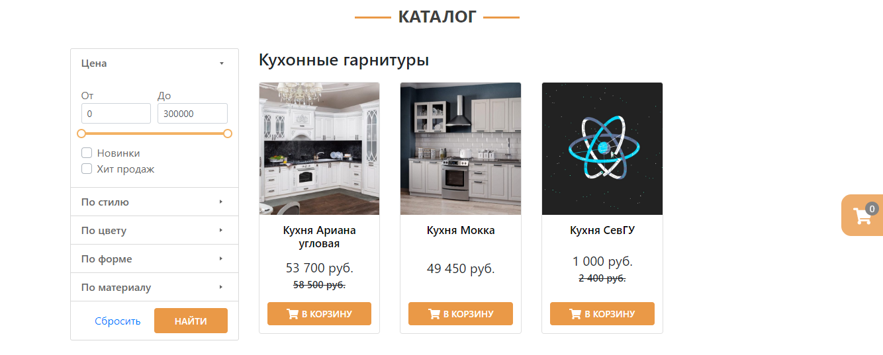

Рисунок 58 – Результат добавления нового товара в категорию кухня

Отредактируем добавленный товар, изменим его цену и название. Результат изменения представлен на рисунке 59.

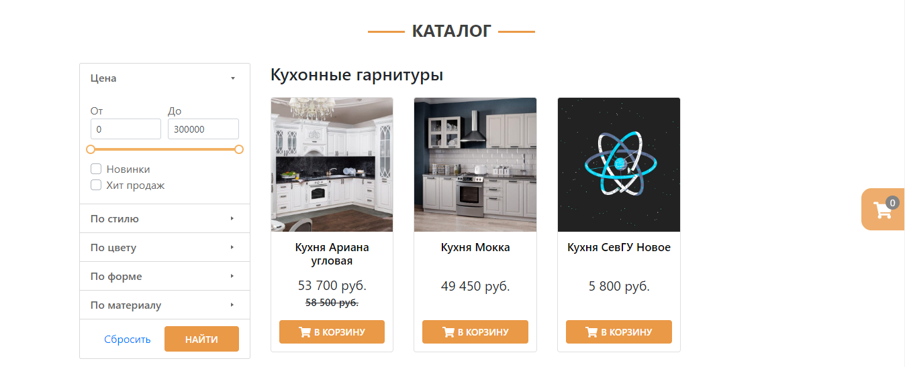

Рисунок 59 – Результат редактирования товара

Выполним добавление новой новости (Рисунок 60). Результат добавления новой новости изображен на рисунке 61.

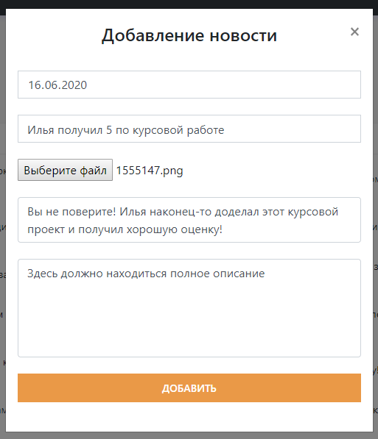

Рисунок 60 – Окно для добавления новости



Рисунок 61 – Результат добавления новости

Удалим некоторые заказы и изменим их статусы. Таблица до внесенных изменений представлена на рисунке 62, после внесения изменений на рисунке 63.

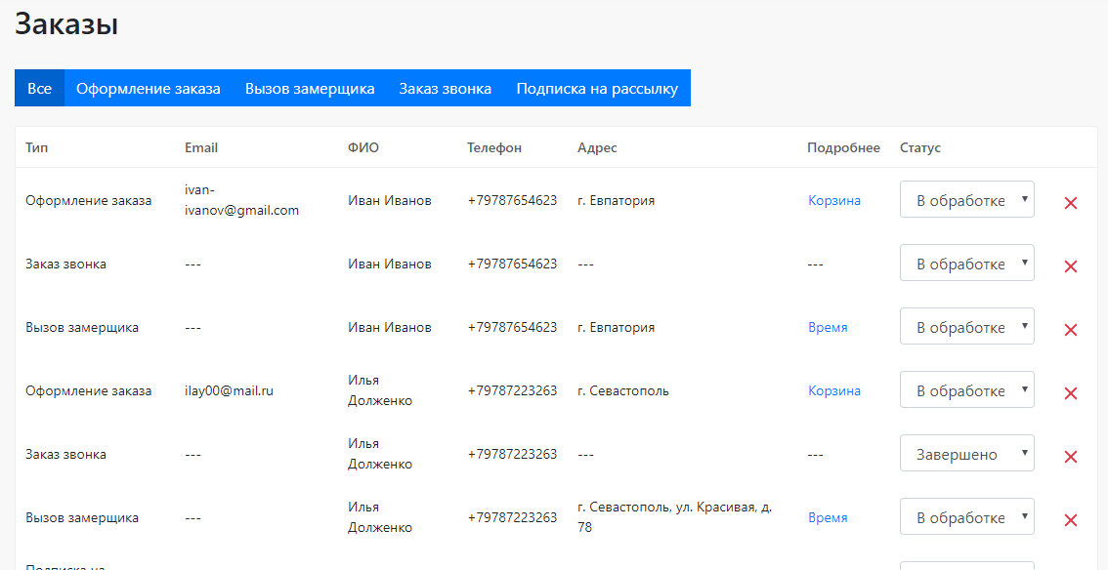

Рисунок 62 – Таблица до внесения изменений

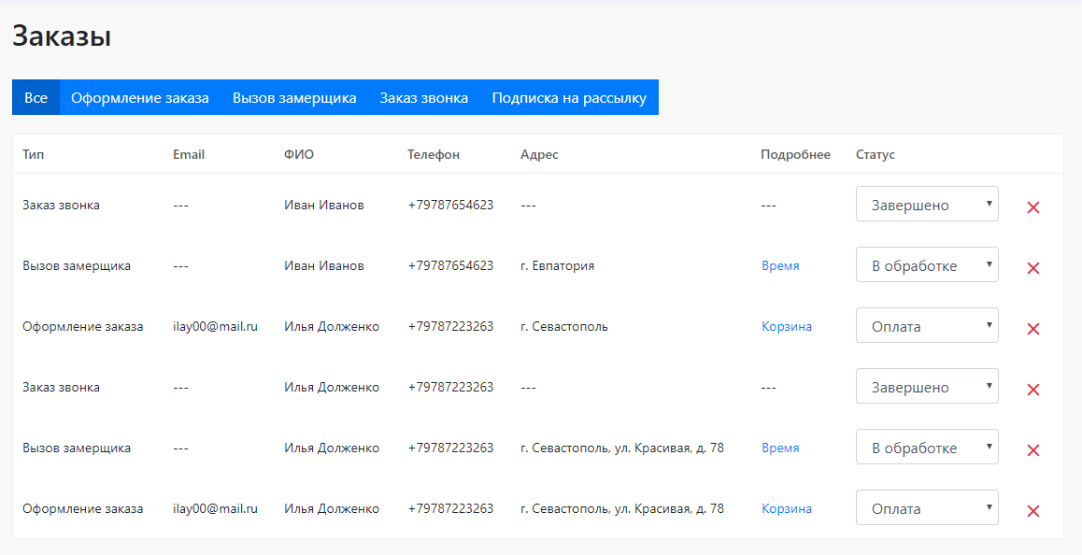

Рисунок 63 – Таблица после внесения изменений

В результате тестирования панели администратора не было выявлено дефектов, вызывающих ошибки работы приложения.

**ЗАКЛЮЧЕНИЕ**

В данном курсовом проекте был разработан WEB-сайт фабрики по изготовлению мебели. Было разработано два независимых интерфейса пользователей: интерфейс пользователей-посетителей и интерфейс пользователя-администратора сайта.

Для интерфейса администратора был организован авторизированный доступ. Интерфейс пользователя-администратора обеспечивает администратору сайта возможность добавлять, изменять и удалять информацию некоторых разделов сайта. Информация, добавляемая администратором, сохраняется в базе данных и отображается в соответствующих разделах пользовательского интерфейса WEB-сайта.

Для интерфейса пользователей-посетителей организован свободный доступ. Пользовательский интерфейс содержит статические разделы и динамические разделы.

Были закреплены навыки проектирования базы данных, проведения их нормализации, построения физической модели и разработки программного обеспечения.

В результате выполнения курсового проекта был получен WEB-сайт фабрики по изготовлению мебели, обеспечивающий предоставление информации о фирме в сети Интернет с целью расширения сферы её деятельности, круглосуточного привлечения новых клиентов и осуществления удаленное демонстрации товара и предоставления помощи в выборе предлагаемой продукции.

**СПИСОК ЛИТЕРАТУРЫ И ИНФОРМАЦИОННЫХ РЕСУРСОВ**

1. Методические указания к выполнению курсовой работы по дисциплине «Web-технологии» для студентов направления 09.03.02 «Информационные системы и технологии» / А. Л. Овчинников. — Севастополь: Изд-во СевГУ, 2015. — 31 с.

2. Node.js [Электронный ресурс]. URL: https://nodejs.org/en/ (дата обращения: 15.06.2020).

3. React - JavaScript-библиотека для создания пользовательских интерфейсов [Электронный ресурс]. URL: https://ru.reactjs.org/ (дата обращения: 15.06.2020).

4. Паттерн MVC // NodeJs | Паттерн MVC. Контроллеры [Электронный ресурс]. URL: https://metanit.com/web/nodejs/7.1.php (дата обращения: 15.06.2020).

**ПРИЛОЖЕНИЕ А**

КОД ПРИЛОЖЕНИЯ

Файл index.ts

*import* express *from* "express";

*import* dotenv *from* "dotenv";

dotenv.config();

*import* "./core/db";

*import* upload *from* "./core/multer";

*import* createRoutes *from* "./core/routes";

const app = express();

createRoutes(app, upload);

const PORT = process.env.PORT || 3004;

app.listen(PORT, () => {

    console.log(`Server: http://localhost:${PORT}`);

});

app.use('/uploads', express.static('uploads'));

Файл db.ts

*import* mongoose *from* "mongoose";

mongoose.connect("mongodb://localhost:27017/furniture", {

    useNewUrlParser: true,

    useUnifiedTopology: true,

    useCreateIndex: true,

    useFindAndModify: false

});

Файл multer.ts

*import* express *from* "express";

*import* multer *from* "multer";

const storage = multer.diskStorage({

    destination: function (req, file, cb) {

        cb(null, "uploads/");

    },

    filename: function (req, file, cb) {

        cb(null, Date.now() + file.originalname);

    }

});

const fileFilter = (req: express.Request, file: any, cb: any) => {

*if* (file.mimetype === "image/jpeg" || file.mimetype === "image/png") {

        cb(null, true);

    } *else* {

        cb(null, false);

    }

};

const upload = multer({

    storage: storage,

    limits: {

        fileSize: 1024 * 1024 * 5

    },

    fileFilter: fileFilter

});

*export* *default* upload;

Файл routes.ts

*import* express *from* "express";

*import* bodyParser *from* "body-parser";

*import* cors *from* "cors";

*import* {

    UserController,

    CatalogController,

    ProductController,

    FactoryController,

    NewsController,

    CommentController,

    OrderController

} *from* "../controllers";

*import* { checkAuth } *from* "../middlewares";

const createRoutes = (app: express.Express, upload: any) => {

    app.use(cors());

    app.use(bodyParser.json());

    app.use(checkAuth);

    const User = new UserController();

    const Catalog = new CatalogController();

    const Product = new ProductController();

    const Factory = new FactoryController();

    const News = new NewsController();

    const Comment = new CommentController();

    const Order = new OrderController();

    app.get("/user/me", User.getMe);

    app.get("/user/stats", User.getCount);

    app.post("/user/signup", User.create);

    app.post("/user/signin", User.login);

    app.put("/user/update", User.update);

    app.get("/catalog/:path", Catalog.showByPath);

    app.post("/catalog/create", Catalog.create);

    app.get("/product/new", Product.getNew);

    app.get("/product/popular", Product.getPopular);

    app.get("/product/:id", Product.showById);

    app.post("/product/create", upload.array("files"), Product.create);

    app.put("/product/:id", upload.array("files"), Product.update);

    app.delete("/product/:id", Product.delete);

    app.get("/info/about", Factory.showAbout);

    app.get("/info/service", Factory.showService);

    app.get("/info/contacts", Factory.showContacts);

    app.put("/info/update", Factory.update);

    app.get("/news", News.showByPage);

    app.get("/news/all", News.showAll);

    app.get("/news/last", News.showLast);

    app.get("/news/:id", News.showById);

    app.post("/news/create", upload.single("file"), News.create);

    app.put("/news/:id", upload.single("file"), News.update);

    app.delete("/news/:id", News.delete);

    app.get("/comments", Comment.showByPage);

    app.get("/comments/all", Comment.showAll);

    app.get("/comments/last", Comment.showLast);

    app.get("/comments/stats", Comment.getCount);

    app.post("/comments/create", Comment.create);

    app.put("/comments/:id", Comment.update);

    app.delete("/comments/:id", Comment.delete);

    app.get("/orders", Order.showAll);

    app.get("/orders/stats", Order.getCount);

    app.get("/orders/:id", Order.showById);

    app.post("/orders/create", Order.create);

    app.put("/orders/:id", Order.update);

    app.delete("/orders/:id", Order.delete);

};

*export* *default* createRoutes;

Файл CatalogModel.ts

*import* mongoose, { Schema, Document } *from* "mongoose";

*export* interface ICatalog extends Document {

    title: string;

    path: string;

    categories: Array<Object>;

    products: Array<Object>;

}

const CatalogSchema = new Schema(

    {

        title: {

            type: String,

            required: "Title is required"

        },

        path: {

            type: String,

            required: "Path is required"

        },

        categories: [

            {

                title: {

                    type: String,

                    required: "Categories title is required"

                },

                content: [

                    {

                        type: String,

                        required: "Categories content is required"

                    }

                ]

            }

        ],

        products: [

            {

                type: Schema.Types.ObjectId,

                ref: "Product"

            }

        ]

    },

    {

        timestamps: true

    }

);

const CatalogModel = mongoose.model<ICatalog>("Catalog", CatalogSchema);

*export* *default* CatalogModel;

Файл CommentModel.ts

*import* mongoose, { Schema, Document } *from* "mongoose";

*export* interface IComment extends Document {

    fullname: string;

    email: string;

    comment: string;

    date: Date;

}

const CommentSchema = new Schema(

    {

        fullname: {

            type: String,

            required: "Fullname is required"

        },

        email: {

            type: String,

            required: "Email is required"

        },

        comment: {

            type: String,

            required: "Comment is required"

        },

        date: {

            type: Date,

            default: new Date()

        }

    },

    {

        timestamps: true

    }

);

const CommentModel = mongoose.model<IComment>("Comment", CommentSchema);

*export* *default* CommentModel;

Файл FactoryModel.ts

*import* mongoose, { Schema, Document } *from* "mongoose";

*export* interface IFactory extends Document {

    about: {

        text: string;

    };

    service: {

        payment: Array<{ title: string; content: string }>;

        delivery: Array<{ title: string; content: string }>;

    };

    contacts: {

        number: string;

        email: string;

        time: Array<string>;

        address_office: string;

        address_prod: string;

    };

}

const FactorySchema = new Schema({

    about: {

        text: String

    },

    service: {

        payment: [

            {

                title: String,

                content: String

            }

        ],

        delivery: [

            {

                title: String,

                content: String

            }

        ]

    },

    contacts: {

        number: String,

        email: String,

        time: [String],

        address_office: String,

        address_prod: String

    }

});

const FactoryModel = mongoose.model<IFactory>("Factory", FactorySchema);

*export* *default* FactoryModel;

Файл NewsModel.ts

*import* mongoose, { Schema, Document } *from* "mongoose";

*export* interface INews extends Document {

    image: string;

    title: string;

    short_description: string;

    description: string;

    date: Date;

}

const NewsSchema = new Schema(

    {

        image: {

            type: String,

            required: "Image is required"

        },

        title: {

            type: String,

            required: "Title is required"

        },

        short_description: String,

        description: {

            type: String,

            required: "Content is required"

        },

        date: {

            type: Date,

            default: new Date()

        }

    },

    {

        timestamps: true

    }

);

const NewsModel = mongoose.model<INews>("News", NewsSchema);

*export* *default* NewsModel;

Файл OrderModel.ts

*import* mongoose, { Schema, Document } *from* "mongoose";

*import* isEmail *from* "validator/lib/isEmail";

*export* interface IOrder extends Document {

    type: string;

    fullname: string;

    phone: string;

    email: string;

    address: string;

    cart: Array<Object>;

    payment: string;

    delivery: string;

    comment: string;

    time: string;

    date: Date;

    status: string;

}

const OrderSchema = new Schema(

    {

        type: {

            type: String,

            enum: [

                "Вызов замерщика",

                "Заказ звонка",

                "Оформление заказа",

                "Подписка на рассылку"

            ],

            required: "Type is required"

        },

        fullname: String,

        phone: String,

        email: {

            type: String,

            validate: [isEmail, "Invalid email"]

        },

        address: String,

        cart: [

            {

                product: {

                    type: Schema.Types.ObjectId,

                    ref: "Product"

                },

                count: Number

            }

        ],

        payment: String,

        delivery: String,

        comment: String,

        time: String,

        date: Date,

        status: {

            type: String,

            default: "В обработке"

        }

    },

    {

        timestamps: true

    }

);

const OrderModel = mongoose.model<IOrder>("Order", OrderSchema);

*export* *default* OrderModel;

Файл ProductModel.ts

*import* mongoose, { Schema, Document } *from* "mongoose";

*export* interface IProduct extends Document {

    type: string;

    new: Boolean;

    hit: Boolean;

    name: string;

    images: Array<string>;

    chars: Object;

    price: Object;

}

const ProductSchema = new Schema(

    {

        type: {

            type: Schema.Types.ObjectId,

            ref: "Catalog",

            required: "Type is required"

        },

        new: {

            type: Boolean,

            default: false

        },

        hit: {

            type: Boolean,

            default: false

        },

        name: {

            type: String,

            required: "Name is required"

        },

        images: [String],

        chars: {

            shape: String,

            material: [String],

            style: String,

            color: [String],

            collection: String

        },

        price: {

            current: Number,

            old: Number,

            discount: Number,

            percent: Number

        }

    },

    {

        timestamps: true

    }

);

const ProductModel = mongoose.model<IProduct>("Product", ProductSchema);

*export* *default* ProductModel;

Файл UserModel.ts

*import* mongoose, { Schema, Document } *from* "mongoose";

*import* isEmail *from* "validator/lib/isEmail";

*import* { generatePasswordHash } *from* "../utils";

*export* interface IUser extends Document {

    admin: Boolean;

    fullname: string;

    phone: string;

    email: string;

    password: string;

    address: string;

    orders: Array<Object>;

}

const UserSchema = new Schema(

    {

        admin: {

            type: Boolean,

            default: false

        },

        fullname: String,

        phone: String,

        email: {

            type: String,

            unique: true,

            required: "Email address is required!",

            validate: [isEmail, "Invalid email"]

        },

        password: {

            type: String,

            required: "Password is required"

        },

        address: String,

        orders: [

            {

                type: Schema.Types.ObjectId,

                ref: "Order"

            }

        ]

    },

    {

        timestamps: true

    }

);

UserSchema.pre("save", async function (next) {

    const user: any = *this*;

*if* (!user.isModified("password")) {

*return* next();

    }

    user.password = *await* generatePasswordHash(user.password);

});

UserSchema.pre("findOneAndUpdate", async function (next) {

*// @ts-ignore*

    const user: any = *this*._update;

*if* (!user.$set.password) {

*return* next();

    }

    user.$set.password = *await* generatePasswordHash(user.$set.password);

});

const UserModel = mongoose.model<IUser>("User", UserSchema);

*export* *default* UserModel;

Файл CatalogController.ts

*import* express *from* "express";

*import* { CatalogModel } *from* "../models";

*import* { ICatalog } *from* "../models/Catalog";

class CatalogController {

    showByPath(req: express.Request, res: express.Response) {

        const path: string = req.params.path;

        CatalogModel.findOne({ path: path })

            .populate("products")

            .exec((err, catalog) => {

*if* (err || !catalog) {

*return* res.status(404).json({ message: "Catalog not found" });

                }

                res.status(200).json(catalog);

            });

    }

    create(req: any, res: express.Response) {

        const admin: string = req.user && req.user.admin;

*if* (!admin) {

*return* res.status(403).json({ message: "No access" });

        }

        const postData = {

            title: req.body.title,

            path: req.body.path,

            categories: req.body.categories

        };

        const catalog = new CatalogModel(postData);

        catalog

            .save()

            .then((obj: ICatalog) => {

                res.status(200).json(obj);

            })

            .catch(reason => {

                res.status(500).json({ message: reason.message });

            });

    }

}

*export* *default* CatalogController;

Файл CommentController.ts

*import* express *from* "express";

*import* { CommentModel } *from* "../models";

class CommentController {

    showAll(req: express.Request, res: express.Response) {

        CommentModel.find()

            .sort({ date: -1 })

            .exec((err, comments) => {

*if* (err) {

*return* res.status(500).json(err);

                }

                res.status(200).json(comments);

            });

    }

    showByPage(req: express.Request, res: express.Response) {

        const pageOptions = {

            page: parseInt(req.query.page) || 1,

            limit: 9

        };

        CommentModel.find()

            .sort({ date: -1 })

            .skip((pageOptions.page - 1) * pageOptions.limit)

            .limit(pageOptions.limit)

            .exec((err, comments) => {

*if* (err) {

*return* res.status(500).json(err);

                }

                CommentModel.countDocuments({}, (err, count) => {

                    const maxPage = Math.ceil(count / pageOptions.limit);

*if* (pageOptions.page > maxPage) {

*return* res.status(404).json({

                            message: `Page ${pageOptions.page} not found`

                        });

                    }

                    res.status(200).json({

                        page: pageOptions.page,

                        total_page: Math.ceil(count / pageOptions.limit),

                        results: comments

                    });

                });

            });

    }

    showLast(req: express.Request, res: express.Response) {

        CommentModel.find({}, "_id fullname email comment date")

            .sort({ date: -1 })

            .limit(3)

            .exec((err, comments) => {

*if* (err) {

*return* res.status(500).json(err);

                }

                res.status(200).json(comments);

            });

    }

    create(req: express.Request, res: express.Response) {

        const postData = {

            fullname: req.body.fullname,

            email: req.body.email,

            comment: req.body.comment,

            date: req.body.date

        };

        const comment = new CommentModel(postData);

        comment

            .save()

            .then((obj: any) => {

                res.status(200).json(obj);

            })

            .catch(reason => {

                res.status(500).json({ message: reason.message });

            });

    }

    update(req: any, res: express.Response) {

        const admin: string = req.user && req.user.admin;

*if* (!admin) {

*return* res.status(403).json({ message: "No access" });

        }

        const id: string = req.params.id;

        const postData = {

            fullname: req.body.fullname,

            email: req.body.email,

            comment: req.body.comment,

            date: req.body.date

        };

        CommentModel.findByIdAndUpdate(

            id,

            { $set: postData },

            { new: true },

            (err, comment) => {

*if* (err || !comment) {

*return* res.status(404).json({ message: "Comment not found" });

                }

                res.status(200).json(comment);

            }

        );

    }

    delete(req: any, res: express.Response) {

        const admin: string = req.user && req.user.admin;

*if* (!admin) {

*return* res.status(403).json({ message: "No access" });

        }

        const id: string = req.params.id;

        CommentModel.findOneAndRemove({ _id: id })

            .then(comment => {

                if (comment) {

                    res.status(200).json({

                        message: `Comment by author '${comment.fullname}' deleted`

                    });

                }

            })

            .catch(() => {

                res.status(404).json({ message: `Comment not found` });

            });

    }

    getCount(req: express.Request, res: express.Response) {

        Promise.all([

            CommentModel.countDocuments(),

            CommentModel.countDocuments({

                createdAt: {

                    $gte: new Date(new Date().getTime() - 31 * 60 * 60 * 24 * 1000)

                }

            }),

            CommentModel.countDocuments({

                createdAt: {

                    $gte: new Date(new Date().getTime() - 7 * 60 * 60 * 24 * 1000)

                }

            }),

            CommentModel.countDocuments({

                createdAt: {

                    $gte: new Date(new Date().getTime() - 1 * 60 * 60 * 24 * 1000)

                }

            })

        ])

            .then(results => {

                const [all, lastMonth, lastWeek, lastDay] = results;

                res.status(200).json({

                    all,

                    lastMonth,

                    lastWeek,

                    lastDay

                });

            })

            .catch(err => {

                res.status(500).json(err);

            });

    }

}

*export* *default* CommentController;

Файл FactoryController.ts

*import* express *from* "express";

*import* { FactoryModel } *from* "../models";

class FactoryController {

    showAbout(req: express.Request, res: express.Response) {

        FactoryModel.findOne({}, "about", (err, result) => {

*if* (err) {

*return* res.status(404).json(err);

            }

            res.status(200).json(result?.about);

        });

    }

    showContacts(req: express.Request, res: express.Response) {

        FactoryModel.findOne({}, "contacts", (err, result) => {

*if* (err) {

*return* res.status(500).json(err);

            }

            res.status(200).json(result?.contacts);

        });

    }

    showService(req: express.Request, res: express.Response) {

        FactoryModel.findOne({}, "service", (err, result) => {

*if* (err) {

*return* res.status(500).json(err);

            }

            res.status(200).json(result?.service);

        });

    }

    update(req: any, res: express.Response) {

        const admin: string = req.user && req.user.admin;

*if* (!admin) {

*return* res.status(403).json({ message: "No access" });

        }

        const postData = {

            about: {

                text: req.body.text

            },

            contacts: {

                number: req.body.number,

                email: req.body.email,

                time: req.body.time,

                address_office: req.body.address_office,

                address_prod: req.body.address_prod

            }

        };

        FactoryModel.findOneAndUpdate(

            {},

            { $set: postData },

            { new: true, upsert: true },

            (err, result) => {

*if* (err) {

*return* res.status(500).json(err);

                }

                res.status(200).json(result);

            }

        );

    }

}

*export* *default* FactoryController;

Файл NewsController.ts

*import* express *from* "express";

*import* { NewsModel } *from* "../models";

*import* { removeNullField } *from* "../utils";

class NewsController {

    showAll(req: express.Request, res: express.Response) {

        NewsModel.find()

            .sort({ date: -1 })

            .exec((err, news) => {

*if* (err) {

*return* res.status(500).json(err);

                }

                res.status(200).json(news);

            });

    }

    showByPage(req: express.Request, res: express.Response) {

        const pageOptions = {

            page: parseInt(req.query.page) || 1,

            limit: 9

        };

        NewsModel.find()

            .sort({ date: -1 })

            .skip((pageOptions.page - 1) * pageOptions.limit)

            .limit(pageOptions.limit)

            .exec((err, news) => {

*if* (err) {

*return* res.status(500).json(err);

                }

                NewsModel.countDocuments({}, (err, count) => {

                    const maxPage = Math.ceil(count / pageOptions.limit);

*if* (pageOptions.page > maxPage) {

*return* res.status(404).json({

                            message: `Page ${pageOptions.page} not found`

                        });

                    }

                    res.status(200).json({

                        page: pageOptions.page,

                        total_page: maxPage,

                        results: news

                    });

                });

            });

    }

    showById(req: express.Request, res: express.Response) {

        const id: string = req.params.id;

        NewsModel.findById(id, (err, news) => {

*if* (err || !news) {

*return* res.status(404).json({ message: "News not found" });

            }

            res.status(200).json(news);

        });

    }

    showLast(req: express.Request, res: express.Response) {

        NewsModel.find({}, "_id image title short_description date")

            .sort({ date: -1 })

            .limit(3)

            .exec((err, news) => {

*if* (err) {

*return* res.status(500).json(err);

                }

                res.status(200).json(news);

            });

    }

    create(req: any, res: express.Response) {

        const admin: string = req.user && req.user.admin;

*if* (!admin) {

*return* res.status(403).json({ message: "No access" });

        }

        const postData = {

            image: req.file.path,

            title: req.body.title,

            short_description: req.body.short_description,

            description: req.body.description,

            date: req.body.date

        };

        const news = new NewsModel(postData);

        news.save()

            .then((obj: any) => {

                res.status(200).json(obj);

            })

            .catch(reason => {

                res.status(500).json({ message: reason.message });

            });

    }

    update(req: any, res: express.Response) {

        const admin: string = req.user && req.user.admin;

*if* (!admin) {

*return* res.status(403).json({ message: "No access" });

        }

        const id: string = req.params.id;

        const postData = {

            image: req.file && req.file.path || null,

            title: req.body.title,

            short_description: req.body.short_description,

            description: req.body.description,

            date: req.body.date

        };

        removeNullField(postData);

        NewsModel.findByIdAndUpdate(

            id,

            { $set: postData },

            { new: true },

            (err, news) => {

*if* (err) {

*return* res.status(404).json({ message: "News not found" });

                }

                res.status(200).json(news);

            }

        );

    }

    delete(req: any, res: express.Response) {

        const admin: string = req.user && req.user.admin;

*if* (!admin) {

*return* res.status(403).json({ message: "No access" });

        }

        const id: string = req.params.id;

        NewsModel.findOneAndRemove({ _id: id })

            .then(news => {

*if* (news) {

                    res.status(200).json({

                        message: `News '${news.title}' deleted`

                    });

                }

            })

            .catch(() => {

                res.status(404).json({ message: `News not found` });

            });

    }

}

*export* *default* NewsController;

Файл OrderController.ts

*import* express *from* "express";

*import* { OrderModel, UserModel } *from* "../models";

class OrderController {

    showAll(req: any, res: express.Response) {

        const admin: string = req.user && req.user.admin;

*if* (!admin) {

*return* res.status(403).json({ message: "No access" });

        }

        OrderModel.find()

            .sort({ createdAt: -1 })

            .populate("cart.product")

            .exec((err, orders) => {

*if* (err) {

*return* res.status(500).json(err);

                }

                res.status(200).json(orders);

            });

    }

    showById(req: any, res: express.Response) {

        const userId: string = req.user && req.user._id;

        const id: string = req.params.id;

        UserModel.findOne({ _id: userId, orders: id })

            .populate({

                path: "orders",

                populate: { path: "cart.product", select: "_id name price" }

            })

            .exec((err, user) => {

                if (err || !user) {

                    return res.status(404).json({ message: "Order not found" });

                }

                res.status(200).json(

                    user.orders.find((item: any) => item._id == id)

                );

            });

    }

    create(req: any, res: express.Response) {

        const userId: string = req.user && req.user._id;

        const postData = {

            type: req.body.type,

            fullname: req.body.fullname,

            phone: req.body.phone,

            email: req.body.email,

            address: req.body.address,

            cart: req.body.cart,

            payment: req.body.payment,

            delivery: req.body.delivery,

            comment: req.body.comment,

            time: req.body.time,

            date: req.body.date,

            status: req.body.status

        };

        const order = new OrderModel(postData);

        order

            .save()

            .then((obj: any) => {

                order.populate("cart.product", "_id name price", () => {

                    if (userId && obj.type === "Оформление заказа") {

                        UserModel.findByIdAndUpdate(

                            userId,

                            { $push: { orders: obj._id } },

                            { upsert: true },

                            err => {

                                if (err) {

                                    return res.status(500).json({ message: err });

                                }

                            }

                        );

                    }

                    res.status(200).json(obj);

                });

            })

            .catch(reason => {

                res.status(500).json({ message: reason.message });

            });

    }

    update(req: any, res: express.Response) {

        const admin: string = req.user && req.user.admin;

        if (!admin) {

            return res.status(403).json({ message: "No access" });

        }

        const id: string = req.params.id;

        const postData = {

            status: req.body.status

        };

        OrderModel.findByIdAndUpdate(

            id,

            { $set: postData },

            { new: true },

            (err, order) => {

                if (err || !order) {

                    return res.status(404).json({ message: "Order not found" });

                }

                res.status(200).json(order);

            }

        );

    }

    delete(req: any, res: express.Response) {

        const admin: string = req.user && req.user.admin;

        if (!admin) {

            return res.status(403).json({ message: "No access" });

        }

        const id: string = req.params.id;

        OrderModel.findOneAndRemove({ _id: id })

            .then(order => {

*if* (order) {

*if* (order.type === "Оформление заказа") {

                        UserModel.findOneAndUpdate(

                            { orders: id },

                            { $pull: { orders: id } },

                            { upsert: true },

                            err => {

*if* (err) {

*return* res.status(500).json({ message: err });

                                }

                            }

                        );

                    }

                    res.status(200).json({

                        message: "Order deleted"

                    });

                }

            })

            .catch(() => {

                res.status(404).json({ message: "Order not found" });

            });

    }

    getCount(req: express.Request, res: express.Response) {

        Promise.all([

            OrderModel.countDocuments({ type: "Оформление заказа" }),

            OrderModel.countDocuments({

                type: "Оформление заказа",

                createdAt: {

                    $gte: new Date(new Date().getTime() - 31 * 60 * 60 * 24 * 1000)

                }

            }),

            OrderModel.countDocuments({

                type: "Оформление заказа",

                createdAt: {

                    $gte: new Date(new Date().getTime() - 7 * 60 * 60 * 24 * 1000)

                }

            }),

            OrderModel.countDocuments({

                type: "Оформление заказа",

                createdAt: {

                    $gte: new Date(new Date().getTime() - 1 * 60 * 60 * 24 * 1000)

                }

            })

        ])

            .then(results => {

                const [all, lastMonth, lastWeek, lastDay] = results;

                res.status(200).json({

                    all,

                    lastMonth,

                    lastWeek,

                    lastDay

                });

            })

            .catch(err => {

                res.status(500).json(err);

            });

    }

}

export default OrderController;

Файл ProductController.ts

*import* express *from* "express";

*import* { ProductModel, CatalogModel } *from* "../models";

*import* { IProduct } *from* "../models/Product";

class ProductController {

    showById(req: express.Request, res: express.Response) {

        const id: string = req.params.id;

        ProductModel.findById(id)

            .populate("type", "title path")

            .exec((err, product) => {

*if* (err || !product) {

*return* res.status(404).json({ message: "Product not found" });

                }

                res.json(product);

            });

    }

    create(req: any, res: express.Response) {

        const admin: string = req.user && req.user.admin;

*if* (!admin) {

*return* res.status(403).json({ message: "No access" });

        }

        const images = req.files.map((image: any) => image.path);

        const postData = {

            type: req.body.type,

            new: req.body.new,

            hit: req.body.hit,

            name: req.body.name,

            images: images,

            chars: JSON.parse(req.body.chars),

            price: JSON.parse(req.body.price)

        };

        const product = new ProductModel(postData);

        product

            .save()

            .then((obj: IProduct) => {

                CatalogModel.findByIdAndUpdate(

                    postData.type,

                    { $push: { products: obj._id } },

                    { upsert: true },

                    err => {

*if* (err) {

*return* res.status(500).json({ message: err });

                        }

                    }

                );

                res.status(200).json(obj);

            })

            .catch(reason => {

                res.status(500).json({ message: reason.message });

            });

    }

    delete(req: any, res: express.Response) {

        const admin: string = req.user && req.user.admin;

*if* (!admin) {

*return* res.status(403).json({ message: "No access" });

        }

        const id: string = req.params.id;

        ProductModel.findOneAndRemove({ _id: id })

            .then(product => {

*if* (product) {

                    CatalogModel.findOneAndUpdate(

                        { products: id },

                        { $pull: { products: id } },

                        { upsert: true },

                        err => {

*if* (err) {

*return* res.status(500).json({ message: err });

                            }

                        }

                    );

                    res.status(200).json({

                        message: "Product deleted"

                    });

                }

            })

            .catch(() => {

                res.status(404).json({ message: "Product not found" });

            });

    }

    update(req: any, res: express.Response) {

        const admin: string = req.user && req.user.admin;

*if* (!admin) {

*return* res.status(403).json({ message: "No access" });

        }

        const id: string = req.params.id;

        const images = req.files.length ? req.files.map((image: any) => image.path) : null;

        const postData: any = {

            new: req.body.new,

            hit: req.body.hit,

            name: req.body.name,

            chars: JSON.parse(req.body.chars),

            price: JSON.parse(req.body.price)

        };

*if* (images) {

            postData.images = images;

        }

        ProductModel.findByIdAndUpdate(

            id,

            { $set: postData },

            { new: true },

            (err, product) => {

*if* (err) {

*return* res.status(404).json(err);

                }

                res.status(200).json(product);

            }

        );

    }

    getNew(req: express.Request, res: express.Response) {

        ProductModel.find({ new: true }, (err, products) => {

*if* (err || !products) {

*return* res.status(404).json({ message: "New products not found" });

            }

            res.json(products);

        });

    }

    getPopular(req: express.Request, res: express.Response) {

        ProductModel.find({ hit: true }, (err, products) => {

*if* (err || !products) {

*return* res

                    .status(404)

                    .json({ message: "Popular products not found" });

            }

            res.json(products);

        });

    }

}

*export* *default* ProductController;

Файл UserController.ts

*import* express *from* "express";

*import* bcrypt *from* "bcrypt";

*import* { UserModel } *from* "../models";

*import* { IUser } *from* "../models/User";

*import* { createJWTToken } *from* "../utils";

class UserController {

    getMe = (req: any, res: express.Response) => {

        const userId: string = req.user && req.user._id;

        UserModel.findById(userId)

            .populate({

                path: "orders",

                select: "_id createdAt cart status",

                populate: { path: "cart.product", select: "_id name price" }

            })

            .exec((err, user: IUser) => {

*if* (err || !user) {

*return* res.status(404).json({

                        message: "User not found"

                    });

                }

                res.status(200).json(user);

            });

    };

    create(req: express.Request, res: express.Response) {

        const postData = {

            fullname: req.body.fullname,

            email: req.body.email,

            password: req.body.password

        };

        const user = new UserModel(postData);

        user.save()

            .then((obj: any) => {

                res.status(200).json(obj);

            })

            .catch(reason => {

                res.status(500).json({ message: reason.message });

            });

    }

    login(req: express.Request, res: express.Response) {

        const postData = {

            email: req.body.email,

            password: req.body.password

        };

        UserModel.findOne({ email: postData.email }, (err, user: IUser) => {

*if* (err || !user) {

*return* res.status(404).json({

                    message: "User not found"

                });

            }

*if* (bcrypt.compareSync(postData.password, user.password)) {

                const token: string = createJWTToken(user);

                res.status(200).json({

                    status: "Success",

                    token,

                    admin: user.admin

                });

            } *else* {

                res.status(401).json({

                    message: "Incorrect password or email"

                });

            }

        });

    }

    update(req: any, res: express.Response) {

        const userId: string = req.user && req.user._id;

        const postData: any = {

            fullname: req.body.fullname,

            phone: req.body.phone,

            address: req.body.address

        };

*if* (req.body.password) {

            postData.password = req.body.password;

        }

        UserModel.findByIdAndUpdate(userId, { $set: postData }, { new: true })

            .populate({

                path: "orders",

                select: "_id createdAt cart status",

                populate: { path: "cart.product", select: "_id name price" }

            })

            .exec((err, user) => {

*if* (err || !user) {

*return* res.status(404).json({ message: "User not found" });

                }

                res.status(200).json(user);

            });

    }

    getCount(req: express.Request, res: express.Response) {

        Promise.all([

            UserModel.countDocuments(),

            UserModel.countDocuments({

                createdAt: {

                    $gte: new Date(new Date().getTime() - 31 * 60 * 60 * 24 * 1000)

                }

            }),

            UserModel.countDocuments({

                createdAt: {

                    $gte: new Date(new Date().getTime() - 7 * 60 * 60 * 24 * 1000)

                }

            }),

            UserModel.countDocuments({

                createdAt: {

                    $gte: new Date(new Date().getTime() - 1 * 60 * 60 * 24 * 1000)

                }

            })

        ])

            .then(results => {

                const [all, lastMonth, lastWeek, lastDay] = results;

                res.status(200).json({

                    all,

                    lastMonth,

                    lastWeek,

                    lastDay

                });

            })

            .catch(err => {

                res.status(500).json(err);

            });

    }

}

*export* *default* UserController;

Файл checkAuth.ts

*import* { verifyJWTToken } *from* "../utils";

*export* *default* (req: any, res: any, next: any) => {

*if* (req.path === "/user/signin" || req.path === "/user/signup") {

*return* next();

    }

    const token = req.headers.token;

    verifyJWTToken(token).then((user: any) => {

        req.user = user.data._doc;

        next();

    }).catch(err => {

        next();

    });;

};

Файл createJWTToken

*import* jwt *from* "jsonwebtoken";

*import* { reduce } *from* "lodash";

interface ILoginData {

    email: string;

    password: string;

}

*export* *default* (user: ILoginData) => {

    let token = jwt.sign(

        {

            data: reduce(

                user,

                (result: any, value: string, key: string) => {

*if* (key !== "password") {

                        result[key] = value;

                    }

*return* result;

                },

                {}

            )

        },

        process.env.JWT_SECRET || "",

        {

            expiresIn: process.env.JWT_MAX_AGE,

            algorithm: "HS256"

        }

    );

*return* token;

};

Файл generatePasswordHash

*import* bcrypt *from* "bcrypt";

*export* *default* (password: string) => {

*return* new Promise((resolve, reject) => {

        bcrypt.hash(password, 10, function (err, hash: string) {

*if* (err) *return* reject(err);

            resolve(hash);

        });

    });

};

Файл verifyJWTToken

*import* jwt *from* "jsonwebtoken";

*export* *default* (token: string) =>

    new Promise((resolve, reject) => {

        jwt.verify(token, process.env.JWT_SECRET || "", (err, decodedData)=>{

*if* (err || !decodedData) {

*return* reject(err);

            }

            resolve(decodedData);

        });

    });

dfg